САНКТ-ПЕТЕРБУРГСКИЙ ГОСУДАРСТВЕННЫЙ УНИВЕРСИТЕТ

Инь Цзинвзнь

Выпускная квалификационная работа

Исследование управления человеческими ресурсами коммуникационной компании "А" в контексте больших данных
Уровень образования: Направление 39.04.01 «Социология»
Основная образовательная программа магистратуры

ВМ.5589.2019 «Социология»

Научный руководитель: доцент

социологических наук,
Кафедры социального управления и планирования,д.с.н
Рубцова Мария Владимировна

Рецензент: Павенков В.Г.
Кафедра отечественной истории, политологии и социологии,
Федеральное государственное бюджетное образовательное
учреждение высшего образования «Государственный университет морского и речного флота имени адмирала С.О. Макарова»
Санкт-Петербург
2022

СОДЕРЖАНИЕ

ВВЕДЕНИЕ 5
1 . Основные концепции и связанные теории 10
1 .1 . Основная концепция 10
1 .1 .1 . Big Data 10
1 .1 .2 . Управление человеческими ресурсами 11
1 .1 .3 . Большие данные в управлении человеческими ресурсами 12
1 .2 .Связанные теории 13
1 .2 .1 .Теория управления, ориентированного на людей 13
1 .2 .2 .Теория мотивации 16
1 .2 .3 .Теория трансформации 18
2 .Текущая ситуация и анализ проблем управления человеческими ресурсами в коммуникационной компании «А» 20
2 .1 .Обзор коммуникационной компании«А» 20
2 .2 . Текущая ситуация с управлением человеческими ресурсами в коммуникационной компании «А» 21
2 .2 .1 . Организационная структура 23
2 .2 .2 .Количество работников 24
2 .2 .3 .Структура персонала 25
2 .2 .4 .Настройка заработной платы 28
2 .2 .5 .Система управления производительностью 29
2 .3 . Проблемы управления человеческими ресурсами коммуникационной компании «А» 31
2 .3 .1 .Проблемы планирования человеческих ресурсов 32
2 .3 .2 .Проблемы найма человеческих ресурсов 35
2 .3 .3 .Проблема распределения человеческих ресурсов 39
2 .3 .4 .Проблемы обучения и развития человеческих ресурсов 41
2 .3 .5 .Проблемы управления эффективностью человеческих ресурсов 45
2 .3 .6 .Проблемы управления заработной платой и льготами персонала 49
2 .3 .7 .Проблемы управления взаимоотношениями с сотрудниками 52
2 .4 .Причина вышеуказанной проблемы 55
2 .4 .1 .Слабая осведомленность о больших данных 55
2 .4 .2 .Технически сложно 56
3 .Разработка системы управления персоналом для коммуникационной компании «А». 58
3 .1 .Основные условия проектирования 58
3 .1 .1 Формируйте осведомленность о больших данных 58
3 .1 .2 .Постройте информационную платформу для больших данных. 59
3 .2 .Конкретный план и реализация 66
3 .2 .1 .О планировании человеческих ресурсов 67
3 .2 .2 .О наборе талантов 68
3 .2 .3 .О распределении талантов 70
3 .2 .4 .Обучение и развитие сотрудников 71
3 .2 .5 .Об управлении эффективностью 74
3 .2 .6 .По поводу зарплаты и пособий 77
3 .2 .7 .Относительно отношений с сотрудниками 78
4 .Меры безопасности для применения больших данных в управлении человеческими ресурсами коммуникационной компании «А» 80
4 .1 .Относительно защиты правил и положений 80
4 .2 .О защите талантов 82
4 .3 .О защите аппаратного оборудования и программных систем 84
4 .4 .О защите информационной безопасности 85
Заключение 88
Список использованных источников 92
Приложение№1 101
Приложение №2 104

ВВЕДЕНИЕ

Актуальность темы исследования -- В настоящее время использование больших данных в различных отраслях стало непреодолимой тенденцией, и корпоративное управление не является исключением. Большие данные создают большие проблемы для нового корпоративного управления, а также открывают возможности для корпоративного управления. Как современное предприятие, как использовать новейшие технологии и большие данные для усиления управления предприятием и предотвращения дублирования управления и плохого управления в управлении предприятием, является не только основой для выживания предприятия, но и позволяет предприятию оставаться непобедимым в ожесточенная конкуренция. Особенно для отрасли связи крайне важно эффективно использовать новейшие технологии для усиления управления человеческими ресурсами.
При применении больших данных, если компании смогут лучше понимать законы развития бизнеса, большие данные будут способствовать увеличению корпоративных экономических выгод. Среди всех типов предприятий использование больших данных в коммуникационных компаниях особенно очевидно. Как очевидная технологическая компания, коммуникационные компании особенно остро нуждаются в технических талантах. Таким образом, в эпоху современных больших данных это также побудило многие коммуникационные компании использовать технологии больших данных для управления человеческими ресурсами. Использование технологий больших данных для обработки огромных объемов информации о человеческих ресурсах сыграло огромную роль в развитии управления человеческими ресурсами в коммуникационных компаниях. Отделы кадров многих коммуникационных компаний начали использовать большие данные для обработки задач, связанных с человеческими ресурсами.
Эффективная интеграция больших данных с управлением человеческими ресурсами является более строгим требованием к управлению персоналом коммуникационных компаний. Другими словами, существуют огромные трудности и возможности в интеграции больших данных и человеческих ресурсов коммуникационной компании. Это требует, чтобы коммуникационные компании постоянно обновляли работу по управлению человеческими ресурсами, способствовали взаимной адаптации корпоративной работы по управлению человеческими ресурсами и эпохе больших данных, чтобы добиться повышения экономической эффективности предприятия и дальнейшего совершенствования режима управления человеческими ресурсами.
Ввиду вышеизложенного в данной статье теоретическая основа исследования - теория больших данных и теория управления человеческими ресурсами предприятия связи. С точки зрения процесса управления человеческими ресурсами анализируются проблемы и причины, существующие в управлении человеческими ресурсами предприятий связи. Затем, в эпоху больших данных, были выдвинуты предложения по улучшению управления человеческими ресурсами. В этой статье в качестве объекта исследования рассматривается коммуникационная компания, изучается ее статус управления человеческими ресурсами и существующие проблемы в контексте больших данных, а также выясняются причины проблем. На этой основе мы также выполнили конкретное планирование и проектирование системы управления человеческими ресурсами коммуникационной компании в контексте больших данных и обеспечили определенные гарантии для применения компанией больших данных в управлении человеческими ресурсами, чтобы гарантировать, что Коммуникационная компания Разработанная система управления человеческими ресурсами может нормально работать, что дает хорошие предложения и контрмеры для управления человеческими ресурсами коммуникационной компании в нынешнюю эпоху больших данных, а также предоставляет определенные рекомендации для других компаний в той же отрасли.
Объект исследования - система управления персоналом Коммуникационной компании«А».
Предмет исследования – Роль больших данных в управлении человеческими ресурсами
Цель выпускной квалификационной работы - Предлагать и решать задачи управления человеческими ресурсами компании”A” с точки зрения больших данных.
Исходя из поставленной цели в работе должны быть решены следующие основные задачи:
--Понять общую ситуацию в коммуникационной компании «А», статус-кво управления человеческими ресурсами коммуникационной компании «А» и проблемы управления человеческими ресурсами коммуникационной компании «А».
--В соответствии с характеристиками эпохи больших данных, в соответствии с фактической ситуацией с человеческими ресурсами коммуникационной компании «А», специфичной для шести модулей управления человеческими ресурсами, разработана система управления человеческими ресурсами, подходящая для коммуникационной компании«А».
--Объясните, как использовать большие данные для обеспечения плавного развития управления человеческими ресурсами в компании«А».
Методы исследования: теоретический анализ литературы, анализ нормативно-правовых документов, эмпирические методы сбора данных (анкетирование, тестирование), и анализ эмпирических данных.
Теоретическая база основана на результатах исследований отечественных и зарубежных ученых по следующим четырем аспектам.
--Исследования, основанные на концепции управления человеческими ресурсами и координации с рыночной средой
--На основе исследования механизма мотивации человеческих ресурсов.
--Исследования, основанные на развитии предприятия и планировании талантов.
--Исследования в области применения больших данных и управления человеческими ресурсами
Структура работы - По структуре работа состоит из введения, четырех глав, заключения, списка использованной литературы,приложение

1 . Основные концепции и связанные теории

1 .1 . Основная концепция

1 .1 .1 . Big Data
Самое раннее описание больших данных относится к 1980 году, когда известный футурист Элвин Тоффлер описал большие данные как «третью волну красочного движения» в «третьей волне». Как футуролог, в 1980 году он осознал важность данных для развития мира будущего. Однако когда обычные люди действительно обращают внимание на большие данные, это уже 21 век. В последние годы люди не понаслышке знакомы с термином «большие данные», и мы можем видеть большие данные на многих платформах. Но не так много людей действительно понимают большие данные и то, как они влияют на нашу работу и жизнь. В настоящее время содержание больших данных - это не только связанная информация в Интернете, некоторые из них, например, промышленное оборудование, цифровые датчики автомобилей и т. Д., Являются одним из проявлений больших данных.
То, что мы обычно называем «большими данными», относится к огромным наборам данных, собранным с помощью нескольких форм и из нескольких каналов, обычно в режиме реального времени. В сфере коммуникаций, медицины, финансов, ценных бумаг и т. Д., Даже в повседневной жизни, мы генерируем данные и становимся генераторами больших данных. С технической точки зрения связь между большими данными и облачными вычислениями дополняет и незаменима. Ученые-ученые считают, что большие данные в основном имеют следующие четыре характеристики:Volume, Velocity, Variety,Value,То есть большое количество, высокая скорость, разнообразие и ценность, которые называются характеристиками 4V больших данных.

1 .1 .2 . Управление человеческими ресурсами
Еще в 1954 году американские ученые выдвинули концепцию управления человеческими ресурсами. Питер Друкер (1954) впервые дал подробное объяснение концепции управления человеческими ресурсами в своей книге. Он считает, что управление человеческими ресурсами - это не отдельная задача или действие, а общий термин для ряда действий. Это очень важно для текущего и будущего развития организации. В основном через набор, отбор, обучение и другую работу талантов компании для обеспечения реализации и максимизации стратегических целей компании. Предпосылка этой концепции определяется под руководством экономики и гуманистического мышления. В целом, ученые считают, что управление человеческими ресурсами в основном включает следующие шесть аспектов: планирование человеческих ресурсов, набор и распределение, обучение и развитие, управление производительностью, управление заработной платой и льготами, а также управление взаимоотношениями между персоналом и менеджментом. С 1980-х годов, когда бизнес-среда становилась все более и более сложной, люди все больше и больше осознавали важность управления человеческими ресурсами для развития предприятий, и усиление корпоративного управления человеческими ресурсами привлекало все больше внимания.

1 .1 .3 . Большие данные в управлении человеческими ресурсами
Академические круги провели подробный анализ данных по управлению человеческими ресурсами. В настоящее время данные по управлению человеческими ресурсами в академических кругах разделены на 4 измерения, как показано в Таблице 1.1:
Тип данных | основные индикаторы | Тип больших данных
Основные данные | Возраст, уровень образования, профессиональные навыки, практический опыт и т. Д. | Структурированные данные
Данные возможностей | Опыт тренировок, ситуация оценки тренировок, результаты соревнований, награды и наказания и т. Д. | Полуструктурированные и неструктурированные данные
Данные эффективности | Эффективность выполнения работы и т. Д., Показатель успешности выполнения отдельной задачи и т. Д. | структурированные и полуструктурированные данные
Потенциальные данные | Рост выручки, повышение производительности и т. Д. | Структурированные и полуструктурированные данные
Таблице 1.1Большие данные в управлении человеческими ресурсами
Из таблицы видно, что большие данные в управлении человеческими ресурсами в основном делятся на четыре категории, Эти четыре типа данных имеют разные конкретные индикаторы, и поэтому типы больших данных, которые они используют, также различаются.

1 .2 .Связанные теории

1 .2 .1 .Теория управления, ориентированного на людей
Теория управления, ориентированного на людей, - это теория управления, которая фундаментально отличается от традиционной теории управления. Традиционная теория управления обычно рассматривает людей как инструмент или средство получения операционной прибыли. Теория управления, ориентированного на людей, глубоко признает важную роль, которую люди играют в экономических операциях как основные участники различных видов экономической деятельности. Он также считает, что с помощью управления человеческими ресурсами можно лучше реализовать стратегические цели предприятия и полностью задействовать инициативу людей, чтобы предприятие и отдельный человек могли достичь беспроигрышной ситуации.
После большого количества практических исследований Барнард в 1948 году выдвинул такую ​​точку зрения: если всех сотрудников предприятия отсортировать по степени их энтузиазма в работе, от наивысшего энтузиазма до нулевого энтузиазма или даже негативного, компания часто будет более половины сотрудников энтузиазм не на должном уровне. Судя по результатам исследования, улучшение корпоративной деятельности во многом зависит от повышения энтузиазма сотрудников и развития их потенциала.
Классическая экономическая теория рассматривает единственного «экономического человека» как личность, стремящуюся к преимуществам и избегающую недостатков. Согласно этой гипотезе, погоня за материальным благосостоянием относится к основному стремлению сотрудников, а материальное удовлетворение может эффективно повысить энтузиазм сотрудников к работе. В современном обществе компании и предприятия обычно существуют как «экономические люди», а предприятия состоят из множества людей, поэтому их интересы, как правило, сильнее. На предприятии управленческий персонал согласовывает интересы одного «экономического человека», формулируя различные правила и положения, и, наконец, достигает соглашения между интересами предприятия и индивидуума.
В традиционной экономической теории, чтобы гарантировать совместную реализацию интересов предприятий и отдельных лиц, широко используются механизмы стимулирования. В нормальных условиях материальные стимулы и духовные стимулы являются двумя наиболее часто используемыми методами для компаний, чтобы повысить энтузиазм сотрудников.Однако в эпоху Интернета в мышлении и поведении сотрудников произошло много изменений, поэтому эффективность двух вышеупомянутых методов стимулирования начала снижаться. Снижение эффекта материального стимулирования в значительной степени связано с экономическим развитием.Нынешняя проблема общества с едой и одеждой решена, а материальные ограничения на выживание сотрудников ослабли. Поэтому в эту эпоху влияние материальных стимулов неизбежно уменьшится.
Другой способ мотивации - духовная мотивация. В традиционной теории стимулов духовные стимулы часто связаны с материальными стимулами. Для этого необходимо наделить сотрудников определенной репутацией, званием и статусом. Однако, учитывая, что духовный мир сотрудников сильно отличается от их занятий, если используется только фиксированная духовная мотивация, обычно легко заставить людей чувствовать усталость, что приводит к плохому мотивационному эффекту. Теория управления, ориентированного на людей, в основном находит свое отражение в обучении и развитии сотрудников.

1 .2 .2 .Теория мотивации
Теория мотивации была впервые предложена профессором Гарвардского университета Уильямом Джеймсом в 1890 году. Он отметил, что мотивация может повысить эффективность управления человеческими ресурсами. Только установив безупречные меры мотивации талантов, предприятие сможет сохранить свою жизнеспособность.
Мотивация - это уникальный способ для человеческого общества стимулировать потенциал и продвигать работу с помощью различных методов. Мотивация определяется как предприятие или организация, которая мотивирует, направляет, поддерживает и планирует поведение членов внутри организации, формулируя внешние вознаграждения или наказания, чтобы их поведение соответствовало целям организации, тем самым обеспечивая согласованность внутри всей организации. Теория мотивации - одна из самых влиятельных теорий менеджмента в настоящее время, и ее провозглашают «величайшим принципом менеджмента».
Теория стимулов по своему значению и функциям относится к категории психологии. Это может постоянно способствовать энтузиазму людей. Чем эффективнее меры мотивации, тем больше у людей энтузиазма к работе и выше эффективность труда. И наоборот, если у них низкий уровень мотивации в течение длительного времени, сотрудники с большой вероятностью потеряют мотивацию для достижения своих целей. и эффективность работы значительно снижается.
Исследования и разработка теории мотивации продолжались долгое время.Первоначальные исследования теории мотивации в основном касались «потребностей» людей. В основном он отвечает на основной вопрос теории мотивации, а именно, какой метод можно использовать для повышения энтузиазма сотрудников.
В век Интернета, хотя мышление и методы работы сотрудников изменились, основная организационная структура компании все еще существует. Физические и психологические потребности сотрудников все еще существуют. Пока они мотивированы удовлетворением своих физических и психологических потребностей, хорошие результаты все равно будут достигнуты. Выполнение теории мотивации на предприятиях в основном в двух аспектах: мотивация управления эффективностью и мотивация управления заработной платой и социальным обеспечением сотрудников.

1 .2 .3 .Теория трансформации
Трансформация относится к процессу адаптации к изменениям во внешней среде, исходя из собственных факторов, составления правильных стратегических планов будущего развития и интеграции собственных условий с внешним развитием и внешними условиями. Теория трансформации и теория развития находятся на одной линии. Объективно говоря, трансформация является предпосылкой для развития. Бесчисленные факты доказали, что отслеживание прошлого может привести только к смерти, и только следуя темпам изменений времени, мы можем держать себя в процессе развития. Трансформация - это внутренняя движущая сила социального прогресса и экономического развития. Основная национальная политика Китая - это великий шаг, осуществленный при поддержке теории трансформации.Теория трансформации может не только направлять развитие микропредприятий, но и начинать с макроэкономической перспективы, чтобы направлять общую тенденцию в стране, а затем способствовать объединенному развитию микро- и макроэкономики.
В этой статье в основном исследуется трансформация управления персоналом коммуникационной компании на фоне больших данных. Применение технологий больших данных в управлении человеческими ресурсами - это изменение с узкой точки зрения. Теория трансформации в основном воплощена в трех аспектах планирования человеческих ресурсов, найма талантов и распределения талантов.

2 .Текущая ситуация и анализ проблем управления человеческими ресурсами в коммуникационной компании «А»

2 .1 .Обзор коммуникационной компании«А»
Коммуникационная компания «А» была основана в 2000 году и является высокотехнологичным предприятием с независимыми технологиями. У компании есть не только собственная команда R&D, но и отдел технической поддержки, а также отдел производства и эксплуатации. Стоит отметить, что коммуникационная компания «А» имеет высокопрофессиональную команду по исследованию и развитию коммуникационных технологий на национальном уровне. Они не только активно изучают зарубежные передовые коммуникационные технологии, но и способствуют развитию независимых исследовательских и опытно-конструкторских возможностей предприятий. На основе укрепления сотрудничества с зарубежными странами, улучшить свои собственные возможности исследований и разработок команды. «А» Коммуникационная компания в основном фокусируется на разработке, производстве и продаже коммуникационных продуктов и контролирует производство всех звеньев в пределах своего собственного контролируемого диапазона, тем самым формируя замкнутый цикл коммуникационных продуктов.
В настоящее время компания разработала серию интеллектуальных измерительных продуктов. И широко используется в электроэнергетике, энергетической связи, транспорте, нефтехимии и других отраслях, а также в сериях интеллектуальных приборов для крупных и средних предприятий и терминалах сбора электрической информации. В 2021 году компания будет внимательно следить за изменениями в национальной политике, реагировать на национальную политику, призывающую к развитию новой энергетической отрасли, интегрировать исследования и разработки, производство и продажу коммуникационных продуктов с управлением человеческими ресурсами и стремиться к быстрому развитию. внутри компании, и стремимся построить 20 новых высокотехнологичных предприятий в первом веке.

2 .2 . Текущая ситуация с управлением человеческими ресурсами в коммуникационной компании «А»
Коммуникационная компания «А» в последние годы стремительно развивалась, и ее деятельность стремительно росла, однако с точки зрения управления персоналом компании она не соответствует нынешним масштабам развития компании. В частности, модель управления человеческими ресурсами коммуникационной компании «А» по-прежнему использует более традиционную модель управления, которая не улучшилась с развитием технологий, что привело к тому, что компаниям по-прежнему необходимо слишком много тратить на управление человеческими ресурсами. Его можно свести к следующим двум пунктам:
Во-первых, из-за большого количества сотрудников в компании, в повседневной работе и в повседневной жизни, внутренние данные, генерируемые компанией, не получали достаточного внимания со стороны компании, в результате чего были получены некоторые важные данные. внутри компании не сохраняется в системе данных компании. Когда отдел кадров компании набирает и обучает персонал, из-за отсутствия данных и ненаучных данных соответствующие отделы компании медленно выполняют работу, что создает большие проблемы для работы компании.
Вторая - слишком жесткая модель управления предприятием. Процесс управления человеческими ресурсами подчиняется определенным правилам и положениям, и ему не хватает гибкости. Хотя эффективное соблюдение систем и норм способствует единому управлению, такое управление негуманно. Более того, некоторые практики в процессе управления относительно жесткие, что не способствует долгосрочному развитию компании. Далее мы проведем детальный анализ текущего состояния управления персоналом коммуникационной компании «А». В основном через организационную структуру компании, количество и структуру сотрудников, настройки заработной платы и управления производительностью и т. Д. Анализируется текущая ситуация в коммуникационной компании «А».

2 .2 .1 . Организационная структура
Организационная структура компании может полностью отражать текущий профиль управления человеческими ресурсами компании. Затем мы предварительно ознакомимся с организационной структурой коммуникационной компании A. Конкретный анализ показан на Рисунке 2.1:
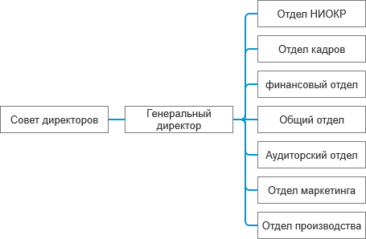
Рисунок 2.1: Организационная структура коммуникационной компании "А"
Мы видим, что коммуникационная компания «А» имеет относительно зрелую организационную структуру. В настоящее время в компании есть специальный отдел технических исследований и разработок, который обеспечивает техническую поддержку всей компании. Кроме того, в компании есть отдел кадров, отвечающий за внутреннее управление человеческими ресурсами.

2 .2 .2 .Количество работников
Всего в ходе опроса коммуникационной компании «А» было собрано 450 действительных анкет. Автор провел подробный анализ данных по этим анкетам. В 450 анкетах указано 252 сотрудника по контрактной системе предприятия и 198 человек по системе трудовой диспетчеризации, соотношение этих двух составляет 1,27: 1. Чтобы лучше понять изменения, произошедшие у сотрудников коммуникационной компании «А» по контрактной системе и системе трудовой диспетчеризации за последние годы, мы провели более детальное расследование изменений в персонале коммуникационной компании «А» с 2019 года. до 2021 года. Подробную информацию см. в Таблице 2.1.:
год | Сотрудники типа контракта |  |  | Сотрудники типа трудовой диспетчеризации |  |  | Итого / чел. | Годовой рост /%
 | Количество / чел. | Годовой рост /% | Процент | Количество / чел. | Годовой рост /% | Процент
2019 | 215 | 11.21 | 49.88 | 216 | 0.85 | 50.12 | 431 | 2.10
2020 | 250 | 16.28 | 53.30 | 219 | 1.39 | 46.7 | 469 | 8.82
2021 | 271 | 8.4 | 54.53 | 226 | 3.20 | 45.47 | 497 | 5.97
Таблица 2.1: Анализ кадровых изменений в коммуникационной компании «А» с 2019 по 2021 годы
Мы видим, что с точки зрения общей численности сотрудников общая численность сотрудников коммуникационной компании «А» с 2019 по 2021 год демонстрирует тенденцию к росту. В 2019 году в коммуникационной компании «А» работал 431 сотрудник. К 2021 году общая численность сотрудников коммуникационной компании «А» увеличилась до 497 человек, увеличившись на 15,31%, что свидетельствует о значительном росте. За три года с 2019 по 2021 год количество контрактных сотрудников коммуникационной компании «А» значительно увеличилось, в то время как рост трудовой диспетчеризации происходил медленнее. Увеличение числа нанятых по контракту сотрудников предприятий происходит в основном за счет набора сотрудников в кампусе и внутренней рекомендации талантов в компании. Это доказывает, что в последние годы коммуникационная компания «А» увеличила интенсивность набора персонала в кампусе.

2 .2 .3 .Структура персонала
--Пол
По результатам анкетного опроса, по данным на 2021 год, мужчины в компании связи «А» составляли 63%, женщины - 37%.
--Возраст
Согласно результатам анкетного опроса, сотрудники компании связи «А» в основном сконцентрированы в возрастной группе 30-40 лет, причем на эту возрастную группу приходится 42%. Кроме того, 8% - сотрудники до 20 лет, 21% - 20-30, 17% - 40-50, 9% - 50-60 лет. Доля сотрудников старше 60 лет самая низкая, всего 3%. Из этого видно, что нынешние сотрудники коммуникационной компании «А» в основном сконцентрированы в возрастной группе 30-50 лет, причем наибольшая доля приходится на сотрудников в возрасте 30-40 лет.
--Образование
Согласно результатам анкетного опроса, 3% сотрудников коммуникационной компании «А» имеют неполное среднее образование или ниже, 12% сотрудников имеют высшее образование, 29% сотрудников имеют высшее образование и степень бакалавра. 41% сотрудников, 115 со степенью магистра и 4% с докторской степенью. Из этого видно, что нынешние сотрудники коммуникационной компании «А» в основном имеют степень бакалавра.
--Структура позиции
Согласно результатам анкетного опроса, в 2021 году расстановка персонала компании связи «А» в структуре должностей относительно рассредоточена, и наблюдается большой разрыв в кадрах по каждой должности. Например, в 2021 году коммуникационная компания «А» назначит в общей сложности 107 сотрудников на должности по продажам и обслуживанию, что является наибольшим числом сотрудников в коммуникационной компании «А», за которым следует операционный менеджмент, всего 61 человек; маркетинговое планирование, всего 43 человека. В общей сложности 41 человек работает на должностях технического развития, что относительно мало по сравнению с количеством сотрудников, занимающих должности по продажам и обслуживанию, а также должности по управлению операциями. Тем не менее, технологии являются очень важным звеном в коммуникационной компании, и это необходимо разместить на этих должностях большое количество сверхтехнологичных талантов. В настоящее время количество коммуникационных компаний категории «А», занимающих должности по развитию технологий, по-прежнему относительно невелико, и им сложно удовлетворить реальные потребности компании. Кроме того, у коммуникационной компании «А» наименьшее количество людей в человеческих ресурсах - всего 6 человек. Видно, что у коммуникационной компании «А» меньше кадрового состава. Перед лицом большой компании с почти 500 сотрудниками только 6 человек, связанных с человеческими ресурсами, недостаточно для нужд компании. Вообще говоря, укомплектование Коммуникационной компании «А» двух должностей, связанных с развитием технологий и человеческими ресурсами, не соответствует реальным потребностям компании.

2 .2 .4 .Настройка заработной платы
В настоящее время коммуникационная компания "А" применяет 19-ступенчатую систему оплаты труда в соответствии с системой оплаты труда сотрудников компании. Эта система оплаты труда представляет собой единый стандарт выполнения должностных окладов, разработанный провинциальной мобильной компанией. Она предназначена для контракта с коммуникационная компания "А." Этот стандарт внедрения заработной платы применим как к сотрудникам, находящимся в системе контроля, так и к сотрудникам в системе диспетчеризации рабочей силы. Мы провели подробный анализ системы должностных окладов коммуникационной компании «А», как показано в следующей таблице:
уровень | Соответствующий штат сотрудников
Ниже уровня 5 | Оператор производства
Уровень 5-6. | Помощник управленческого персонала и персонал технической поддержки бизнеса
Уровень 7-9. | Младший управленческий персонал и персонал технической поддержки бизнеса
Уровень 10-13. | Менеджеры среднего звена и технические специалисты по бизнесу
Уровень 14-19. | Высшее руководство
Таблица 2.2 Анализ стандартов выполнения заработной платы сотрудников коммуникационной компании категории «А»
Из таблицы видно, что систему оплаты труда компании «А» можно условно разделить на 5 ступеней, каждая из которых соответствует разным уровням сотрудников компании. В частности, операторы производства находятся ниже уровня 5, помощники по управлению - уровни 5-6, младшие менеджеры - уровни 7-9, менеджеры среднего звена соответствуют уровням 10-13, а уровни 14-19 - это старшие менеджеры. Разные уровни означают разную заработную плату. Чем выше уровень, тем выше уровень и выше зарплата сотрудников.

2 .2 .5 .Система управления производительностью
С точки зрения управления эффективностью система управления эффективностью, внедренная коммуникационной компанией «А» до 2019 года, относительно проста. В рамках этой простой системы управления эффективностью система управления эффективностью коммуникационной компании «А» вызвала большое недовольство сотрудников компании. С этой целью в начале 2019 года коммуникационная компания «А» объединилась со сторонней компанией для улучшения системы управления эффективностью компании. После улучшения была скорректирована система управления эффективностью коммуникационной компании «А». В настоящее время она в основном сводится к объединению ключевых показателей эффективности и целевых показателей работы для более эффективного управления эффективностью. Эта модель управления эффективностью больше соответствует потребностям сотрудников, а также значительно помогает повысить энтузиазм сотрудников на работе. И в рамках этой модели управления эффективностью компания в основном сформировала методы управления эффективностью в двух аспектах: организационная эффективность и индивидуальная эффективность. Мы графически анализируем эти два метода управления эффективностью:
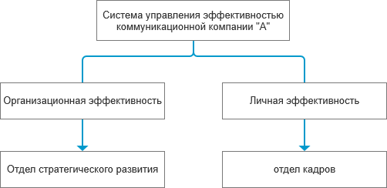
Рисунок 2.2. Анализ системы управления эффективностью коммуникационной компании «А»
Мы видим, что после пересмотра и улучшения системы управления эффективностью компании, текущая система управления эффективностью коммуникационной компании «А» в основном разделена на две части: одна - это организационная эффективность, а другая - индивидуальная эффективность. Что касается внедрения системы управления эффективностью коммуникационной компании «А», организационная деятельность коммуникационной компании «А» в основном отвечает за отдел стратегии развития компании, а отдельные лица компании в основном отвечают за отдел кадров компании. Что касается конкретного содержания системы управления эффективностью компании, она в основном оценивает ключевые показатели эффективности сотрудников на основе заранее установленных целевых показателей служебной аттестации, тем самым способствуя управлению эффективностью коммуникационной компании «А» категории более справедливо и беспристрастно.
Результаты служебной аттестации каждого сотрудника коммуникационной компании «А» имеют жизненно важное значение для каждого сотрудника. Потому что служебная аттестация связана не только с заработной платой сотрудников, но также имеет важное справочное значение и ценность для дальнейшего продвижения сотрудников по службе. Таким образом, после восстановления системы управления эффективностью компании она может более эффективно отражать истинные потребности сотрудников компании. Усилия, прилагаемые сотрудниками в повседневной работе, также легче измерить, что имеет большое значение для повышения энтузиазма сотрудников компании и способствовало быстрому развитию компании в последние два года.

2 .3 . Проблемы управления человеческими ресурсами коммуникационной компании «А»

2 .3 .1 .Проблемы планирования человеческих ресурсов
Планирование человеческих ресурсов относится к научному и разумному планированию человеческих ресурсов компании, основанному на стратегии и тактике. Это включает гарантии количества и качества человеческих ресурсов. И в соответствии с текущей ситуацией с человеческими ресурсами на предприятии, было решено вводить, поддерживать, улучшать и отводить расчетное количество человеческих ресурсов, чтобы улучшить планирование. С помощью анкеты, полученной от коммуникационной компании «А», мы можем проанализировать следующие проблемы в коммуникационной компании «А» с точки зрения планирования человеческих ресурсов:
--Персонал, связанный с планированием человеческих ресурсов, плохо осведомлен о больших данных
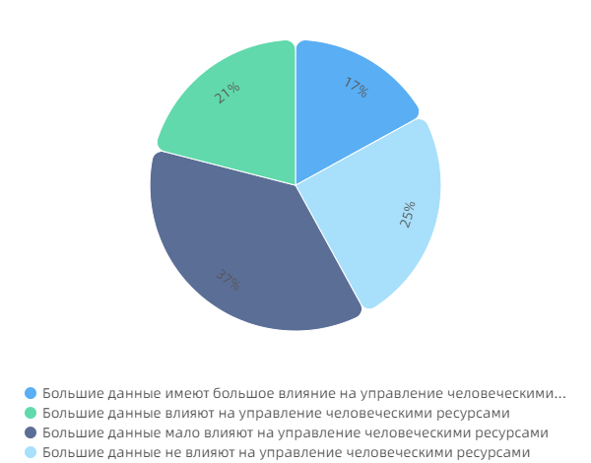
Рисунок 2.3 Мнения соответствующих сотрудников о важности применения больших данных в управлении человеческими ресурсами
Из приведенного выше рисунка видно, что среди наших опрошенных только 17% менеджеров по персоналу считают, что большие данные имеют очень большое влияние на управление человеческими ресурсами компании. 21% респондентов считают, что большие данные влияют на управление человеческими ресурсами. 37% респондентов считают, что большие данные мало влияют на управление человеческими ресурсами. 25% респондентов считают, что большие данные не влияют на управление человеческими ресурсами. Из этого видно, что менеджеры по персоналу и соответствующие сотрудники коммуникационной компании «А» еще не сформировали более зрелую осведомленность о больших данных. Они считают, что современные технологии больших данных не оказали большого влияния на сферу управления человеческими ресурсами.
Но все мы знаем, что для того, чтобы лучше применять технологию больших данных к управлению персоналом компании, одним из наиболее важных звеньев является то, что персонал управления персоналом должен сам знать о больших данных. Только когда большинство внутренних менеджеров предприятия занимают лидирующие позиции в формировании осведомленности о данных, они могут лучше влиять на обычных сотрудников, тем самым способствуя формированию осведомленности о данных всего предприятия. После того, как предприятие сформировало всестороннюю осведомленность о данных, оно может ускорить процесс обработки данных предприятия, особенно когда предприятие распределяет должности, оно может предоставить базу данных для соответствующего персонала предприятия.
--Отсутствие платформы данных для планирования человеческих ресурсов
В нашем исследовании коммуникационной компании «А» мы обнаружили, что огромная коммуникационная компания «А» не имеет собственной платформы данных по управлению человеческими ресурсами. Это привело к множеству проблем в процессе планирования человеческих ресурсов. Например, чтобы обеспечить баланс человеческих ресурсов в коммуникационной компании «А», компания проводит планирование человеческих ресурсов в начале каждого года. Однако, поскольку коммуникационная компания «А» еще не создала платформу больших данных для управления человеческими ресурсами, каждый раз, когда они проводят планирование человеческих ресурсов, они должны исследовать всех сотрудников компании по отделам. На это уходит много времени и сил. В ходе опроса мы также обнаружили, что большинство респондентов надеются, что компания сможет создать платформу для управления большими данными.
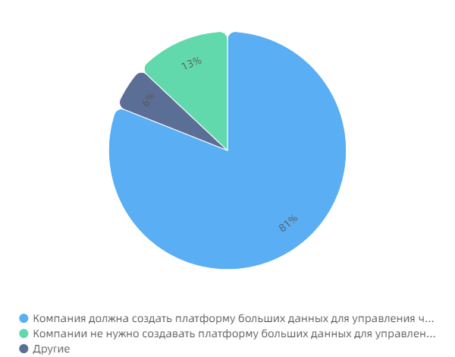
Рисунок 2.4 Следует ли коммуникационной компании «A» создавать платформу больших данных для управления человеческими ресурсами
Из приведенного выше рисунка видно, что 81% опрошенных сотрудников коммуникационной компании «А» заявили, что компании следует создать платформу больших данных для управления человеческими ресурсами. 13% опрошенных сотрудников заявили, что для управления персоналом компании не требуется поддержка платформы больших данных. Можно видеть, что потребности сотрудников компании в платформах больших данных противоречат текущему отсутствию у компании платформ больших данных для управления человеческими ресурсами.

2 .3 .2 .Проблемы найма человеческих ресурсов
--Каналы набора талантов слишком единичны
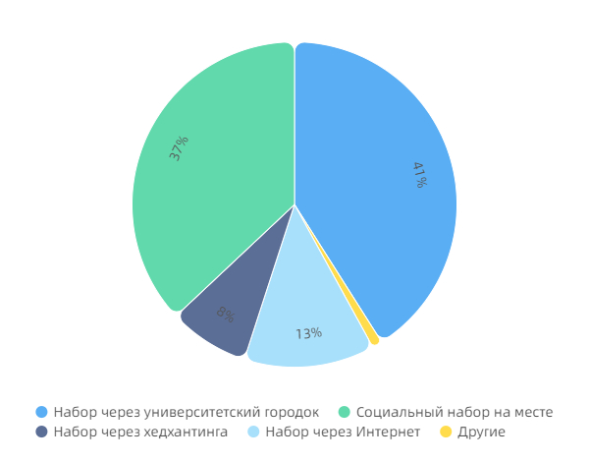
Рис. 2.5. Анализ каналов набора талантов в коммуникационных компаниях «А».
Из приведенного выше рисунка видно, что 41% набора талантов в коммуникационной компании «А» по-прежнему осуществляется через набор в кампусе. 37% набора талантов осуществляется через социальный набор. 8% набора талантов приходится на хедхантинг. Другими словами, текущий коэффициент набора офлайн-сотрудников коммуникационной компании «А» категории по-прежнему составляет 86%. В настоящее время онлайн-рекрутмент коммуникационной компании «А» составляет всего 13%. Из этого видно, что нынешняя коммуникационная компания категории в основном использует офлайн-методы найма для набора талантов и меньше использует онлайн-набор, что несовместимо с текущими изменениями в методах найма талантов в Китае на фоне больших данных.
--Набор талантов очень субъективен
В настоящее время коммуникационная компания «А» по-прежнему применяет более традиционные методы найма при найме талантов, что делает коммуникационную компанию «А» очень субъективной в процессе найма талантов. Чтобы конкретно проанализировать субъективные проблемы коммуникационной компании «А» при наборе талантов, мы проведем детальный анализ процесса найма коммуникационной компании «А».
Серия | Этапы набора талантов | основное содержание | Оценка
1 | Отбор резюме | Согласно резюме интервьюера, для кандидатов на работу предварительно выбираются образование, опыт работы и способности. | Отбор квалифицированных кандидатов из большого количества резюме субъективен.
2 | Первое интервью | HR проводит предварительное понимание информации и профессиональную оценку интервьюируемых, и те, кто соответствует требованиям, проходят следующий раунд повторных тестов. | HR не может глубоко оценивать профессиональные способности соискателей.
3 | Второе интервью | Лицо,отвечающее за соответствующий отдел, проводит углубленные профессиональные интервью с интервьюером, главным образом для того, чтобы понять профессиональные способности интервьюера. | Начальник отдела имеет лишь простое представление о соискателе.
4 | Допущено компанией | Те, кто соответствует оценке, будут приняты на работу в качестве члена компании; те, кто не соответствует требованиям, не будут допущены. | Кандидаты могут иметь недостаточные способности к реальной работе.
Таблица 2.3 Процесс набора талантов в коммуникационной компании «А» и конкретное содержание
Из приведенной выше таблицы мы видим, что у коммуникационной компании «А» есть четыре основных процедуры найма при найме талантов. На каждом из этих этапов найма мы видим определенную степень субъективности. На этом этапе проверки резюме некоторые соискатели, которые могут быть очень компетентными для соответствующей работы, могут не иметь возможности пройти собеседование из-за путаницы в составлении их резюме, что заставляет компанию упускать профессиональные таланты. И некоторые соискатели, которые могут не подходить для этой работы, будут участвовать в собеседовании, потому что их резюме красиво составлено. Даже если интервьюер не войдет в компанию в конце концов, это приведет к потере времени на подбор персонала. На первом собеседовании HR проводит предварительное собеседование с соискателями. Однако, поскольку требования к работе HR не очень ясны, этот процесс также приведет к потере некоторых имеющихся талантов. На втором этапе собеседования руководители отделов проводят собеседование с претендентами на работу. Поскольку такого рода собеседования проводятся только устно, профессиональные навыки соискателей не могут быть хорошо продемонстрированы. Это позволит соискателям, которые хорошо умеют говорить, но не имеют реальных навыков, влиться в компанию, в результате чего компания не будет нанимать настоящих талантов.

2 .3 .3 .Проблема распределения человеческих ресурсов
Конечная цель управления человеческими ресурсами - максимально использовать их таланты. Только проявив в полной мере таланты каждого сотрудника в компании и осуществив более разумное распределение человеческих ресурсов, мы можем принести компании более значительные выгоды. В конфигурации человеческих ресурсов он может быть настроен в соответствии с профессией сотрудника или в соответствии с результатом оценки профессиональных данных сотрудника. Затем, чтобы провести углубленное исследование распределения человеческих ресурсов в коммуникационной компании «А», мы провели углубленный анализ распределения человеческих ресурсов в коммуникационной компании «А»:
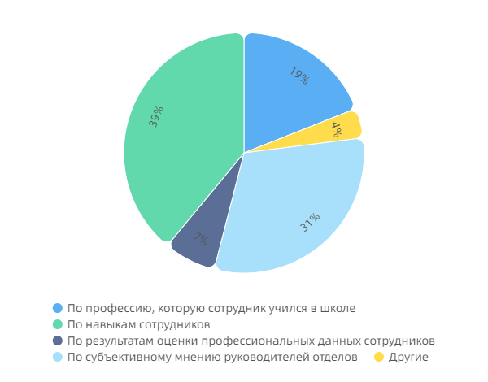
Рисунок 2.6 Основание для распределения должностей в коммуникационной компании «А»
Из приведенного выше рисунка видно, что текущее распределение талантов в коммуникационной компании категории «А» в основном основано на навыках самих сотрудников, и эта часть составляет 39%. Но мы также можем заметить, что распределение талантов, основанное на субъективном суждении руководителей отделов, также составляет относительно высокий показатель - 31%. Кроме того, 19% талантов распределяются по специальностям сотрудников, в то время как только 7% распределяются на основе оценки профессиональных данных сотрудника. Из этого видно, что нынешняя коммуникационная компания категории «А» по-прежнему имеет сильную субъективность в отношении распределения талантов, а технология измерения данных и применения для распределения талантов относительно слаба.
При оценке данных талантов комплексно используются современные компьютерные технологии, менеджмент, психология и другие профессиональные знания. Всесторонний анализ уровня профессиональных знаний талантов, личностных характеристик, личных способностей и т. Д. Играет важную профессиональную руководящую роль. Эффективное использование оценки талантов может улучшить профессиональные качества сотрудников. Таким образом, распределение талантов на основе результатов оценки данных о талантах больше соответствует текущим потребностям в распределении талантов коммуникационной компании категории «А». Однако нынешняя коммуникационная компания категории «А» использует меньше оценок талантов.

2 .3 .4 .Проблемы обучения и развития человеческих ресурсов
Обучение сотрудников - это практически одна из важнейших задач современных предприятий. Потому что только постоянное совершенствование профессиональных навыков и всестороннее качество сотрудников могут внести больший вклад в компанию. Чтобы понять проблемы в обучении человеческих ресурсов и развитии коммуникационной компании «А», мы провели следующий анализ содержания тренинга человеческих ресурсов коммуникационной компании «А»:
--Отсутствует анализ потребностей в обучении
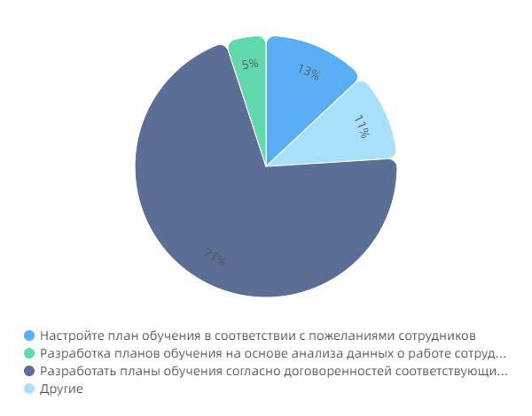
Рисунок 2.7 Основа для разработки планов обучения коммуникационными компаниями《A》
Из рисунка видно, что 71% планов обучения компании были сформулированы коммуникационной компанией «А» в соответствии с договоренностями соответствующих отделов компании. 13% основаны на готовности сотрудников компании составлять планы обучения. Только 5% плана обучения основано на анализе данных о работе сотрудников. Из этого видно, что когда коммуникационная компания «А» формулировала план обучения сотрудников компании, она на самом деле не понимала истинных потребностей сотрудников, а только обучила сотрудников на уровне компании. Из-за этого план обучения компании не осознается сотрудниками, а отдел кадров не анализирует потребности в обучении.
--Необоснованная расстановка содержания обучения
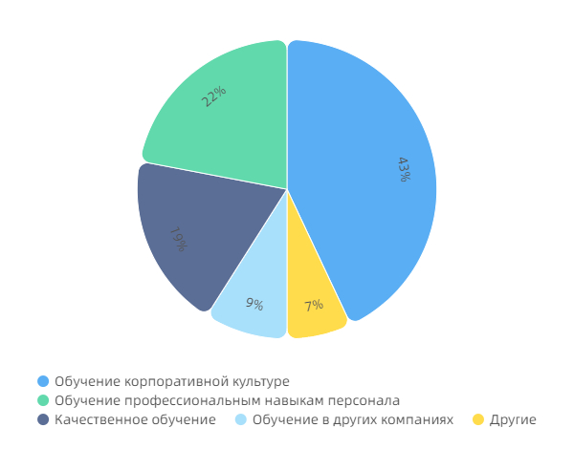
Рисунок 2.8 Распределение содержания обучения коммуникационной компании «A»
Из рисунка видно, что при организации содержания обучения 43% содержания обучения Коммуникационной компании «А» составляют тренинги по корпоративной культуре. В основном это связано с тем, что коммуникационная компания «А» придает большое значение построению корпоративной культуры. Поэтому в учебных курсах, таких как обучение новых сотрудников, мы обращаем внимание на обучение корпоративной культуре. 22% содержания обучения предлагается на повышение квалификации сотрудников. Обучение на качество сотрудников составило 19%. 9% тех, кто уходит учиться в другие компании. В ходе исследования содержания обучения коммуникационной компании «А» мы обнаружили, что коммуникационная компания «А» предвзято относится к обучению корпоративной культуре с точки зрения содержания обучения. Однако обучение по этим важным аспектам, таким как обучение профессиональных навыков и иностранное обучение сотрудников, проводится в меньшей степени, а организация содержания обучения недостаточно разумна.
--Недостаточная точность оценки результатов обучения.
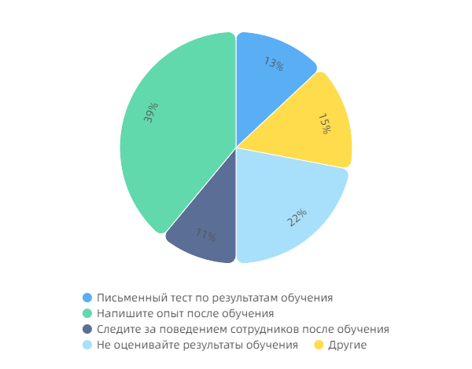
Рисунок 2.9 Метод оценки результатов обучения коммуникационной компании «А»
Из рисунка видно, что с точки зрения оценки результатов обучения коммуникационная компания «А» берет 13% письменных экзаменов для сотрудников в посттренинговый период. 39% из них пишут о своем тренировочном опыте после тренировки. После обучения отслеживалось 11% сотрудников. 22% не оценивали результаты тренировок. Видно, что коммуникационная компания «А» не очень хорошо справлялась с оценкой результатов обучения сотрудников. Большая часть опыта, представленного некоторыми сотрудниками, была загружена из Интернета. Таким образом, поскольку коммуникационная компания «А» не внедрила управление данными о результатах обучения сотрудников, большая часть обучения компании была простой формальностью, а оценка результатов обучения была недостаточно точной.

2 .3 .5 .Проблемы управления эффективностью человеческих ресурсов
--Расхождения между планами работы и стратегическими целями
Конечная цель плана работы - достижение стратегических целей компании. Однако в процессе исследования коммуникационной компании «А» мы обнаружили, что отдел управления персоналом компании не составлял корпоративные планы эффективности, основанные на стратегических целях.
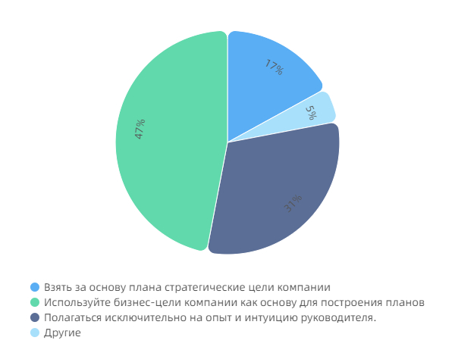
Рисунок 2.10 Основа для коммуникационной компании «А» для составления плана работы
Из приведенного выше рисунка мы видим, что, когда коммуникационная компания «А» формулирует план работы компании, 47% бизнес-целей компании используются в качестве основы для плана эффективности. Только собственный опыт и интуиция менеджера составляли 31%. Только 17% компаний действительно берут цели корпоративного управления за основу своих планов деятельности. Можно увидеть, что все еще существует определенное отклонение и разрыв между планом производительности и стратегическими целями компании, когда коммуникационная компания «А» составляет планы производительности. Из-за этого при разработке планов производительности отсутствует поддержка данных в контексте больших данных. Более того, планы производительности, несовместимые со стратегическими целями, играют определенную роль в препятствовании стратегическому развитию предприятия.
--Недостаточное внимание коучингу по эффективности
Когда коммуникационная компания «А» осуществляет управление эффективностью, соответствующие отделы придают большое значение двум аспектам планирования эффективности и служебной аттестации. Однако недостаточно внимания уделялось связи между этими двумя звеньями в коучинге производительности. Затем мы провели опрос о коучинге эффективности руководителей среднего и высшего звена коммуникационной компании «А» :
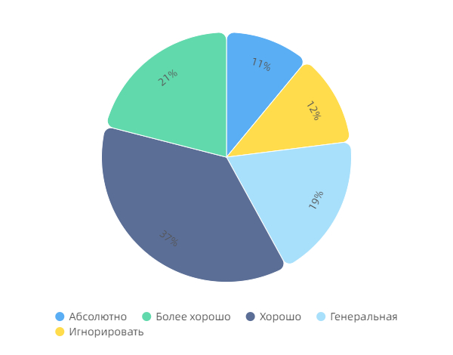
Рис. 2.11 Взгляд коммуникационной компании «А» на коучинг по эффективности
Из рисунка видно, что коммуникационная компания «А» не уделяет должного внимания коучингу. Коучинг по производительности играет очень важную роль в повышении квалификации сотрудников. Только хорошо проведя тренинг по повышению эффективности, мы сможем реализовать стратегические цели компании. Но в настоящее время коммуникационная компания «А» не уделяет должного внимания коучингу сотрудников.
--В служебной аттестации отсутствуют подтверждающие данные
Аттестация является незаменимым средством оценки сотрудников для любой компании, и здоровое функционирование компании также неотделимо от служебной аттестации сотрудников. По мере постепенного развития китайских предприятий внутри предприятий было сформировано множество систем служебной аттестации, таких как оценка KPI (Key Performance Index), оценка MBO (Management by Objective) и т. Д.
Для изучения методов, применяемых коммуникационной компанией «А» для аттестации сотрудников, мы провели следующий анализ:
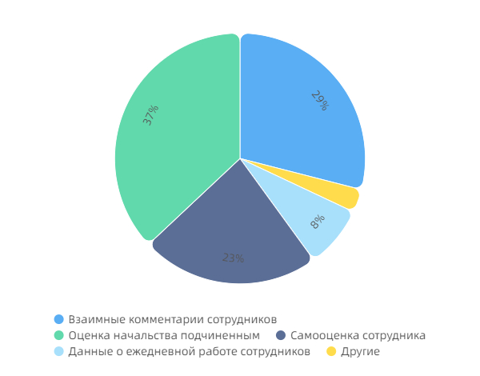
Рисунок 2.12 метод оценки эффективности коммуникационной компании «A»
Из рисунка видно, что когда коммуникационная компания «А» оценивает своих сотрудников, 29% приходится на взаимную оценку сотрудников. 37% приходится на оценку начальников подчиненным. 23% приходится на самооценку сотрудников. Только 8% приходится на данные о повседневной работе сотрудников. Из этого видно, что коммуникационная компания «А» по-прежнему более субъективна, когда проводит аттестацию сотрудников. В аттестации нет данных. Например, взаимная оценка сотрудников может дать друг другу хорошие отзывы из-за хороших отношений между двумя сотрудниками. Также возможно, что два сотрудника плохо отзываются друг о друге из-за противоречий вне работы. Это сводит на нет те результаты, которые должны быть у сотрудников, и не способствует более объективному управлению эффективностью сотрудников.

2 .3 .6 .Проблемы управления заработной платой и льготами персонала
--В управлении заработной платой отсутствует модель управления данными
Как наиболее важная часть компании, управление заработной платой связано с реализацией талантов компании и удержанием талантов в компании. Только установив хорошую систему управления заработной платой, компания сможет полностью раскрыть энтузиазм сотрудников и удержать более ценных сотрудников для работы в компании. Для изучения системы управления заработной платой коммуникационной компании «А» мы провели следующее исследование:
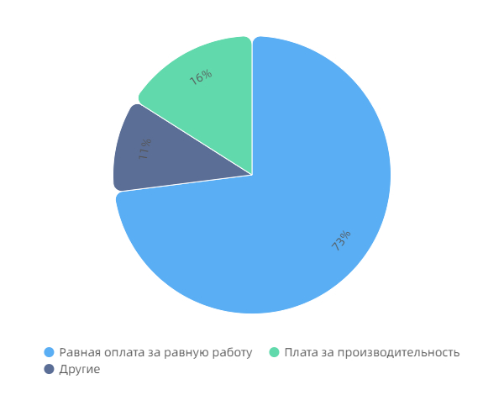
Рисунок 2.13 Управление выплатой заработной платы в коммуникационной компании «А»
Из приведенного выше рисунка видно, что, когда коммуникационная компания «А» осуществляет управление талантами, 73% из них используют ту же систему управления должностями и равной оплатой труда. Только 16% реализуют оплату за результативность управления. Можно видеть, что нынешняя коммуникационная компания «А» в основном управляет компенсацией сотрудников за счет равной оплаты за ту же должность, а использование заработной платы сотрудников для выплаты заработной платы составляет относительно небольшую долю. Однако на одной и той же работе это могут делать разные люди, и они могут играть разные ценности на одной и той же работе. Если на одной и той же работе одинаковая зарплата, это приведет к тому, что люди с высокими способностями не захотят полностью играть. их талантам.Уменьшение их энтузиазма к работе не способствует долгосрочному развитию компании.
--Управление социальным обеспечением ниже ожиданий сотрудников
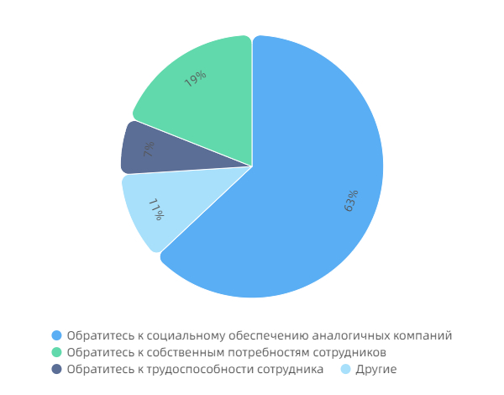
Рисунок 2.14 Управление распределением социального обеспечения коммуникационной компании «A»
Из приведенного выше рисунка видно, что 63% распределения социального обеспечения коммуникационной компании «А» происходит от соответствующей ситуации с благосостоянием аналогичных предприятий. 19% льгот распределяются в соответствии с потребностями сотрудников. Только 7% социальных выплат зависит от трудоспособности сотрудников.
Видно, что коммуникационная компания «А» не имеет научных настроек и правил распределения вознаграждений сотрудникам. Доля распределения благосостояния, основанная на потребностях и способностях сотрудников, относительно невелика. Часто существует ссылка на благополучие других компаний. Однако каждое предприятие имеет свои особенности, и система социального обеспечения, подходящая для одного предприятия, может не подходить для другого предприятия. Система управления благосостоянием, которая может быть стимулом для одного предприятия, может быть своего рода оковами для другого предприятия, что будет ограничивать развитие компании.

2 .3 .7 .Проблемы управления взаимоотношениями с сотрудниками
--Модель управления взаимоотношениями с сотрудниками проста
Дружелюбные отношения сотрудников компании и создание гармоничной рабочей атмосферы играют важную роль в развитии сотрудников компании, а также способствуют повышению производительности компании. Но что касается управления взаимоотношениями с сотрудниками, большинство компаний в настоящее время решают проблемы после того, как у сотрудников возникают проблемы, что приводит к возникновению противоречивых факторов внутри компании. Далее, с целью изучения режима управления сотрудниками коммуникационной компании «А», мы провели следующий анализ:

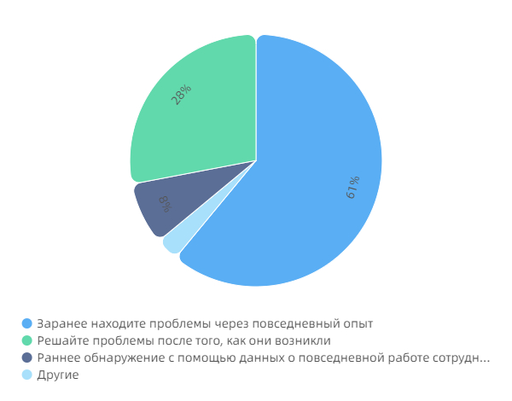
Рисунок 2.15. Методы управления отношениями с сотрудниками в коммуникационных компаниях《A》.
Из вышеприведенного рисунка видно, что коммуникационная компания «А» такая же, как и большинство других компаний, в вопросах взаимоотношений с сотрудниками. Проблема решается в основном после возникновения проблем между сотрудниками. 61% из них были решены после возникновения проблемы. 28% сотрудников рано обнаруживают проблемы в повседневной жизни. Однако только 8% проблем обнаруживаются на раннем этапе с помощью ежедневных данных о работе сотрудников. Видно, что коммуникационная компания «А» обычно меньше внимания уделяет управлению взаимоотношениями с сотрудниками. В частности, модель управления взаимоотношениями относительно проста, и невозможно использовать предыдущие данные сотрудников для хорошего управления.
--Нет предсказуемой системы управления взаимоотношениями с сотрудниками
В ходе фактического расследования мы обнаружили, что самая большая лазейка в подходе коммуникационной компании «А» к отношениям сотрудников заключается в отсутствии очевидной предсказуемости отношений между сотрудниками. То есть для компании в настоящее время существуют проблемы во взаимоотношениях между сотрудниками компании, и большинство случаев решаются после того, как проблемы возникают. Такой подход сделал некоторые затраты невосполнимыми, причинил значительный ущерб нормальной работе компании и вызвал множество неблагоприятных последствий. Это не способствует созданию гармоничной среды взаимоотношений сотрудников внутри компании, а также не способствует повышению энтузиазма сотрудников к работе.
Поскольку компания не может хорошо наладить отношения с сотрудниками, внутренние сотрудники коммуникационной компании «А» имеют большее мнение о руководстве компании и даже имеют идею покинуть компанию. Считают, что некоторые из существующих систем управления компании необоснованны, не способствуют их долгосрочному развитию, и снижают лояльность сотрудников к компании. Это еще больше снизит производительность сотрудников компании, и тогда эффективность производства коммуникационной компании «А» станет ниже, и, соответственно, пострадает имидж в обществе.

2 .4 .Причина вышеуказанной проблемы

2 .4 .1 .Слабая осведомленность о больших данных
Для нашего современного общества данные играют очень важную роль в развитии страны, предприятий и даже отдельных лиц. Благодаря данным мы можем сделать имеющуюся у нас информацию более точной, чтобы мы могли анализировать данные более объективно и получать наиболее объективные результаты анализа. Данные теперь стали самым важным ресурсом в мире. Однако осведомленность Китая о больших данных относительно слаба, и все общество еще не сформировало общее понимание важности данных.
В 2011 году количество пользователей Интернета в Китае достигло 480 миллионов, что сделало Китай страной с наибольшим числом пользователей Интернета в мире. Китайцы владеют в общей сложности 900 миллионами мобильных телефонов, что примерно в три раза больше, чем в США. Интернет и мобильные телефоны являются наиболее важными и прямыми источниками данных. С помощью Интернета и мобильных телефонов можно получить невообразимый объем данных. Но в то же время в США данных гораздо больше, чем в Китае. Видно, что у нас нет недостатка в данных для сбора и не в средствах для сбора и хранения данных, а в средствах для сбора и использования данных.
Под влиянием традиционного мышления многие люди в Китае преследуют идею «золотой середины», то есть делать что-то почти достаточно, а вовсе не стремиться к совершенству. Это является характерной чертой китайцев, то есть китайцы обращают внимание на «умеренность». Это привело к тому, что китайский народ отказался использовать данные, чтобы говорить за вещи. Отсутствие представления данных замедляет применение больших данных в моей стране.
В нынешний информационный век нашу жизнь повсюду окружают данные. Сегодняшняя жизнь неотделима от поддержки данных, в этом случае мы должны отказаться от «умеренной» идеи. Избегайте «умеренной» сознания, которое вы бессознательно создали. Сегодня, когда наука и технологии развиваются быстрыми темпами, мы должны стремиться освоить технологию больших данных, чтобы дать импульс развитию страны и предприятий.

2 .4 .2 .Технически сложно
По сравнению с другими информационными технологиями, большие данные имеют характеристики большого количества, большой ценности и множественной структуры. Это очень затрудняет получение и хранение больших данных для людей. Из-за этих характеристик больших данных традиционные информационные технологии были совершенно неспособны адаптироваться к потребностям развития эпохи больших данных. Поэтому для удовлетворения потребностей в разработке данных в эпоху больших данных необходимы более совершенные технологии и методы. Как извлечь более ценные информационные технологии из больших данных и продвигать эти технологии в более широкий круг областей - это неотложная и важная научная задача, стоящая перед моей страной в области информационных наук и технологий.

3 .Разработка системы управления персоналом для коммуникационной компании «А».

С помощью приведенного выше анализа мы можем видеть, что при текущем фоне больших данных система управления человеческими ресурсами коммуникационной компании «А» включает планирование человеческих ресурсов, набор, настройку, обучение и развитие, управление производительностью, управление заработной платой и социальным обеспечением, а также управление сотрудниками. управление взаимоотношениями и т. д. Многие аспекты проблемы. По этой причине, основываясь на фоне больших данных, в этой статье был переработан план управления персоналом коммуникационной компании «А», чтобы сделать ее систему управления персоналом более научной.

3 .1 .Основные условия проектирования

3 .1 .1 Формируйте осведомленность о больших данных
Поощрение сотрудников коммуникационной компании «А» к информированию о больших данных является важным шагом в текущем развитии компании в области больших данных. Только когда внутренние сотрудники компании сформировали четкое представление о данных, они могут сознательно проводить анализ данных во время сбора данных. Это требует, чтобы коммуникационная компания «А» усилила обучение внутренних сотрудников компании навыкам работы с большими данными в их обычной работе. В основном это культивируется посредством следующих двух аспектов: первый - это приглашение внешних хорошо известных преподавателей больших данных для обучения сотрудников компании, в основном для обучения сотрудников осведомленности о больших данных и разъяснения им важности применения больших данных в их повседневной работе и как это делать на работе Применение больших данных, чтобы лучше справляться с собственной работой. Второй - проводить внутренние семинары по большим данным, чтобы собрать сотрудников из связанных отделов для обсуждения примеров применения больших данных для конкретных задач в их соответствующей работе и обеспечить материальное вознаграждение тем, кто их использует лучше. Повышайте осведомленность сотрудников о больших данных с помощью двух способов сочетания внутреннего и внешнего.

3 .1 .2 .Постройте информационную платформу для больших данных.
В настоящее время в процессе разработки коммуникационной компании «А» в управлении человеческими ресурсами может быть сгенерирован большой объем данных, таких как внешние отраслевые данные о заработной плате, внутренние данные о человеческих затратах, информация о спросе и предложении на рынке талантов, данные о заработной плате и льготах. служебные аттестации и данные управления, анализ потребностей сотрудников и т. д. Следовательно, чтобы менеджеры коммуникационной компании «А» могли получить комплексные данные, они должны построить огромную информационную платформу данных в соответствии с принципами единого планирования и постепенного продвижения, и разместить внутреннюю информацию компании на платформа данных, чтобы лучше решать проблемы в процессе управления человеческими ресурсами компании. Конкретные методы и шаги заключаются в следующем:
-- поработайте над планировкой на ранней стадии строительства платформы.
Коммуникационная компания«А» имеет определенную информационную основу и использует множество систем управления информацией в управлении предприятием. Но в управлении человеческими ресурсами нет соответствующей системы управления информацией. Это привело к невозможности эффективной стыковки между системой управления человеческими ресурсами, используемой компанией, и системой ее бизнес-сектора, что привело к невозможности передачи и совместного использования объединенных данных в режиме реального времени.Что касается данных о заработной плате, то ежемесячная заработная плата сотрудников, рассчитанная системой управления персоналом, не может быть напрямую собрана и использована финансовой системой. Они по-прежнему используют традиционный метод, а соответствующая форма данных о заработной плате генерируется системой управления человеческими ресурсами, что усложняет рабочий процесс и не способствует повышению эффективности работы.
Поэтому коммуникационная компания «А» должна активизировать строительство платформы больших данных, чтобы реализовать работоспособность платформы больших данных. В то же время, с ростом объемов данных коммуникационной компании «А», компания также имеет долгосрочный план инфраструктуры центра обработки данных, чтобы гарантировать, что информация о данных на платформе больших данных может быть эффективно использована для достижения цель центра обработки данных по управлению человеческими ресурсами. Как показано на Рисунке 3.1:
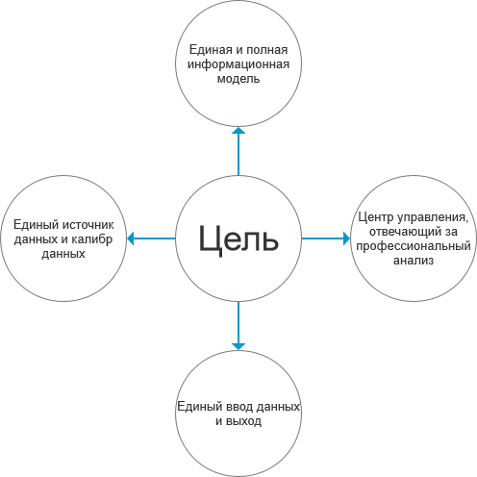
Рисунок 3.1. Цель строительства центра больших данных по персоналу коммуникационной компании «А»
Следовательно, планирование платформы должно быть полностью продумано и рационально разработано. С другой стороны, мы также должны учитывать экономические аспекты строительства платформы. В частности, коммуникационная компания «А» должна дать научную и обоснованную оценку объема данных компании в ближайшие 3-5 лет, исходя из текущего развития компании. На основе оценки развития платформы больших данных компании будут сделаны конкретные оптимизации в соответствии с фактическим развитием компании в будущем.
--Три уровня построения платформы больших данных
В настоящее время построение платформы больших данных по персоналу коммуникационной компании «А» может быть построено по модели «3 + 1». То есть в порядке платформ сбора и хранения, платформ добычи и анализа, платформ обработки и принятия решений и платформ безопасности данных, охватывающих весь мир. Как показано на Рисунке 3.2 :
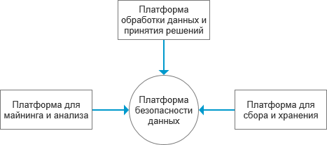
Рисунок 3.2 Три уровня больших данных в управлении человеческими ресурсами коммуникационной компании «А»
Основная задача платформы сбора и хранения - сбор и хранение больших данных коммуникационной компании «А».
Конечная цель платформы интеллектуального анализа данных - анализировать информацию о больших данных, собранных компанией, и добывать данные компании, чтобы реализовать разработку больших данных компании.
Платформа для принятия решений по обработке данных в основном использует результаты анализа больших данных, чтобы дать определенную ссылку на принятие решений компанией и принять соответствующие политики на основе соответствующих данных.
Основная цель платформы безопасности данных - обеспечить безопасность внутренних данных компании. Только обеспечив безопасность данных компании, можно защитить активы компании от посягательств и способствовать развитию больших данных компании.
Коммуникационная компания «А» не имеет собственной платформы для анализа и добычи больших данных, поэтому она может арендовать сторонние профессиональные инструменты, но они должны иметь соответствующие возможности обработки, принятия решений и действий. В то же время коммуникационная компания «А» также должна иметь свою собственную платформу данных для хранения внутренних данных компании, чтобы гарантировать право собственности компании на данные.
На основе полного использования платформы больших данных предприятия отделу кадров нужно только извлечь ключевые данные из информационной системы и проанализировать соответствующие данные в соответствии со своими потребностями. Таким образом, эффективность управления человеческими ресурсами коммуникационной компании «А» может быть повышена, а управление человеческими ресурсами компании может стать более научным.
--Повышение базового уровня управления приложениями для работы с большими данными
Для использования больших данных коммуникационной компанией «А» наиболее важным шагом является создание хорошей платформы для больших данных. Для реализации структурированного сбора, хранения, обработки, анализа и применения данных коммуникационной компании «А». Обогатите информационные ресурсы коммуникационной компании «А».
После того, как данные компании добыты, следующим наиболее важным звеном является поддержание этих данных. В настоящее время у компании не так много талантов в области больших данных, поэтому по-прежнему отсутствует управление большими данными и управление ими. Персонал поддерживает данные управлять и контролировать различные процессы обработки данных, чтобы удовлетворить потребности управления человеческими ресурсами в среде больших данных.
С другой стороны, для применения больших данных незаменимым звеном являются профессиональные таланты интеллектуального анализа и анализа больших данных. Для коммуникационной компании «А», если она хочет использовать существующие большие данные для управления человеческими ресурсами, недостаточно полагаться только на существующие простые человеческие ресурсы. Поскольку отдел управления человеческими ресурсами коммуникационной компании «А» является очень важным отделом компании, он включает в себя множество данных. Если нет профессионального персонала, который мог бы добывать, анализировать и обрабатывать данные, это приведет к недействительности данные.
Следовательно, в будущем развитии коммуникационной компании «А» она должна активно развивать таланты компании в области больших данных и обеспечивать общую безопасность базы данных компании посредством создания и управления безопасностью базы данных компании силами талантов в области больших данных.

3 .2 .Конкретный план и реализация
В общем, большие данные - это огромный набор данных. Как обрабатывать наборы данных, созданные внутри компании и за ее пределами, является наиболее важным звеном в применении больших данных в работе. Что касается того, как обращаться с большими данными, то есть с потоком обработки больших данных, ученые в академической сфере согласны друг с другом, то есть все они считают, что основной поток обработки больших данных одинаков: обычно делится на данные сбор, обработка и интеграция данных, анализ данных и данные. Объясните четыре этапа, как показано на рисунке 3.3:
Рисунок 3.3 Базовый поток обработки больших данных

3 .2 .1 .О планировании человеческих ресурсов
Чтобы лучше использовать большие данные, многие крупные компании и многонациональные группы создали огромную платформу данных для человеческих ресурсов, чтобы можно было совместно использовать большие базы данных. В процессе планирования человеческих ресурсов создание платформы данных может сделать планирование человеческих ресурсов более эффективным и точным.
После того, как коммуникационная компания «А» сформулирует план планирования человеческих ресурсов, она должна сначала проверить и изменить план посредством групповых обсуждений, чтобы план соответствовал стратегическим целям компании и уменьшал вероятность отклонений.
Кроме того, платформа больших данных компании должна полностью использоваться в различных модулях управления человеческими ресурсами. Например, в процессе набора талантов информация о кандидатах должна быть введена в платформу данных, а анализ информации о соответствующих кандидатах через платформу данных поможет отделу кадров иметь предварительное представление о кандидатах. Это не только снизит стоимость компании, но и повысит научность и рациональность принимаемых компанией решений.

3 .2 .2 .О наборе талантов
--Используйте анализ больших данных для выбора талантов
В процессе найма трудная проблема, с которой приходится сталкиваться менеджерам по персоналу, состоит в том, чтобы выбрать сотрудников, отвечающих требованиям компании по найму, из большого количества резюме. В настоящее время методы набора талантов, принятые коммуникационной компанией «А», относительно просты, и большинство из них выполняются вручную. Это делает подбор персонала компании более субъективным и заставляет менеджеров по персоналу компании нанимать персонал, когда они набирают. Легко ошибиться и позволить компании упустить полезные таланты.
Если для найма персонала используется технология больших данных, этой проблемы можно избежать. Это требует, чтобы компания использовала анализ данных для выбора подходящих сотрудников для принятия окончательного решения о найме или нет при наборе персонала, что может улучшить подбор персонала и должностей и значительно снизить затраты. Чтобы использовать большие данные для услуг по подбору персонала, отдел управления человеческими ресурсами коммуникационной компании «А» должен постоянно собирать и систематизировать информацию о заявителях, от собственной информации заявителя до информации об их семейных отношениях и способности заявителя работа и многое другое. Анализируя эту информацию, менеджер по персоналу может лучше понять кандидата и подходит ли он к той должности, на которую они претендуют, чтобы получить более точные и эффективные результаты.
--Постройте радар талантов
Коммуникационная компания «А» может создать «радар талантов» и сместить фокус таланта с традиционных показателей таланта, таких как степени, опыт и опыт работы, на переменные неструктурированных данных. Например, менеджер по персоналу может полностью понять эффективность кандидата в социальных сетях, оценку «круга друзей» или обмен информацией в Интернете, чтобы оценить соответствующие личные качества и психическое состояние кандидата.
Коммуникационная компания «А» может использовать технологию больших данных компании, сбор данных и онлайн-анализ соответствующей информации о рекрутерах, чтобы построить внутреннюю «радарную» систему для формирования полного точечного, линейного и пространственного анализа, а также использовать данные для выполнения карта нарисована, чтобы облегчить набор талантов. Например, нанимая техническую должность, коммуникационная компания «А» может использовать интеллектуальный анализ данных, чтобы сбалансировать стоимость, предложение кандидатов, риск найма и качество талантов и, наконец, нанять нужных талантов.

3 .2 .3 .О распределении талантов
Чтобы лучше использовать таланты, коммуникационная компания «А» должна уделять все больше и больше внимания исследованиям применения технологий больших данных для распределения талантов. Для коммуникационной компании «А» основная цель распределения талантов компании - позволить каждому таланту полностью раскрыть свои таланты. В соответствии с их собственными способностями занимайте те должности, на которых они должны быть, и позвольте талантам полностью раскрыть свои таланты и внести свой вклад в компанию. Чтобы лучше распределять таланты, коммуникационная компания «А» может начать изучать, как применить технологию больших данных к распределению талантов, пригласив экспертов в области больших данных.
Многие исследователи управления человеческими ресурсами в развитых странах разработали множество моделей талантов, основанных на точных данных. Опишите, какой тип человека лучше всего подходит для какого типа поста с многомерной точки зрения. При распределении талантов коммуникационной компании «А» руководство компании должно изменить присущий компании старый образ мышления. Уточните количество, качество и структуру данных о талантах и ​​обсудите сбор, анализ и применение связанных данных. Чтобы добиться точного укомплектования персоналом и постоянно улучшать научный уровень управления человеческими ресурсами.

3 .2 .4 .Обучение и развитие сотрудников
--Используйте анализ данных, чтобы хорошо выполнять свою работу по обучению персонала
Если предприятие хочет улучшить качество своих сотрудников, обучение сотрудников является незаменимым средством. Для предприятий проведение необходимого обучения сотрудников может не только повысить основную конкурентоспособность предприятия, но и получить большую прибыль. Однако то, как обеспечить эффективное обучение сотрудников, требует большого внимания со стороны соответствующих отделов компании.
Обучение персонала включает в себя множество аспектов и профессиональных знаний, что является очень утомительной задачей. Если им управляет только рабочая сила, это приведет к большой трате человеческих ресурсов. Следовательно, чтобы в полной мере использовать человеческие ресурсы, до того, как коммуникационная компания «А» сформулирует план обучения, отдел кадров должен полностью получить данные, которые могут отражать условия работы сотрудников со всех сторон, и проанализировать эти данные. Чтобы увидеть сходства и различия между ожиданиями сотрудников от обучения и требованиями компании к сотрудникам. Затем проводится всестороннее рассмотрение, чтобы предоставить сотрудникам более целенаправленное обучение и улучшить качество обучения компании.
--Используйте анализ данных для изучения потенциала сотрудников
Хорошая работа по развитию существующих сотрудников может значительно стимулировать потенциал сотрудников, высвободить жизненную силу каждого и добиться максимальной экономической выгоды с наименьшими затратами на рабочую силу. Как мы все знаем, у каждого сотрудника есть свои особенности и индивидуальные потребности, которые позволяют генерировать множество данных. В связи с быстрым развитием больших данных сегодня, огромные объемы данных также появились в работе управления человеческими ресурсами. Как использовать эти данные для обеспечения управления данными на предприятиях и повышения эффективности предприятия - это проблема, которую каждое предприятие будет учитывать в своем развитии.
Коммуникационная компания «А» должна эффективно использовать данные управления человеческими ресурсами для полноценного обслуживания своих сотрудников. И на основе этих данных определите количественно связанные с этим вопросы управления человеческими ресурсами. Основная цель - установить информацию о сотрудниках коммуникационной компании «А» в среде больших данных и усилить сбор информации о данных о сотрудниках, чтобы развитие сотрудников компании было более убедительным.
Кроме того, коммуникационная компания «А» должна создать полноценную платформу для обучения сотрудников. Каждый сотрудник имеет свою учетную запись и может делиться бизнес-данными и знаниями компании. Компания также должна создать специальный отдел для регулярной загрузки обучающих знаний и материалов. С помощью современной информационной платформы он может высвободить максимум возможностей своих сотрудников и принести компании большую экономическую выгоду.

3 .2 .5 .Об управлении эффективностью
--Используйте технологии больших данных в управлении эффективностью
Традиционный метод служебной аттестации фиксирует только работу сотрудников, которая очень монотонна и субъективна и не имеет реальной потребительской ценности. Однако в эпоху больших данных люди все чаще хотят использовать данные, чтобы говорить, надеясь придерживаться принципа справедливости в процессе оценки.
В этом контексте оригинальный метод оценки прошел. Если компания хочет быть честной и справедливой в процессе оценки персонала, отдел кадров компании должен внести определенные изменения в исходный метод оценки. Превратите исходный метод оценки в метод оценки, основанный на данных. Наиболее убедительно использовать данные, чтобы говорить, будь то до или во время оценки. Во время оценки компания собирает и анализирует результаты оценки сотрудников через платформу больших данных, что может полностью гарантировать справедливость и открытость результатов оценки. Используя информационную систему служебной аттестации, основанную на большом количестве данных о сотрудниках, можно не только объективно и точно проанализировать, но и проанализировать истинную ситуацию, скрытую за данными, и оказать хорошую помощь в принятии решений компании.
С другой стороны, сотрудники также могут использовать результаты, проанализированные платформой больших данных, для своевременного исправления своих недостатков. Для отдела управления персоналом компании платформа больших данных также является благом. Менеджеры по персоналу могут создать более полную базу данных путем сбора и сортировки данных, связанных с талантами, на платформе больших данных, чтобы достичь цели отслеживания последних разработок сотрудников в режиме реального времени с помощью платформы больших данных. В то же время они могут своевременно реагировать на свой текущий статус, чтобы знать, какие сотрудники более эффективны в выполнении задач, какие сотрудники неадекватны в выполнении своих задач и каковы характеристики этих сотрудников.
--Установить внутренние данные компании
С помощью современных информационных средств создайте базу данных о сотрудниках. Через эту базу данных для внутренних сотрудников компании они могут обмениваться ресурсами и информацией через эту платформу, так что существует платформа для обмена данными между сотрудниками.
Например, на этой платформе сотрудники коммуникационной компании «А» могут более научно и рационально разработать некоторые из текущих показателей служебной аттестации компании. Каждый сотрудник может поделиться мнениями на этой платформе, высказать свое мнение о показателях служебной аттестации, а также реализовать обсуждение и взаимодействие между сотрудниками во времени и пространстве. В этом процессе связи будет сгенерирован большой объем данных, которые могут заполнить текущую информацию базы данных компании. Потому что эти данные могут полностью отражать наиболее волнующие и волнующие текущие вопросы сотрудников компании. Соответствующий персонал отдела управления персоналом может выполнять определенную интеграцию и извлечение в соответствии с данными на платформе, а также проводить научный анализ этих данных, чтобы сформулировать более объективный план управления эффективностью.

3 .2 .6 .По поводу зарплаты и пособий
Для сотрудников компании конечной целью работы является удовлетворение их непосредственной жизни. Поэтому компенсация и льготы для них имеют большое значение. Платформа с хорошей заработной платой и системой социального обеспечения может стимулировать сотрудников к более активной работе, повысить эффективность работы и создать большую ценность для компании.
В этом случае коммуникационная компания «А» должна использовать технологию больших данных и работать с данными. Управление данными системы оплаты труда сотрудника на основе данных. Когда компания проводит выплаты и оценки в середине и в конце года, она должна оценивать вклад каждого сотрудника в компанию. И сделайте соответствующие поощрения, повышения или штрафы на основе результатов оценки, и, наконец, достигните цели стимулирования энтузиазма сотрудников.
Льготы очень привлекают таланты. Следовательно, коммуникационная компания «А» также должна хорошо справляться с менеджментом с точки зрения благосостояния. Чтобы укрепить построение системы социального обеспечения компании, компания может в полной мере использовать данные на платформе данных, чтобы сформулировать разумный план обеспечения благосостояния. В процессе разработки плана он должен быть тесно интегрирован с системой социального обеспечения компании. В конце года компания должна организовать большую вечеринку, чтобы снять усталость сотрудников и добиться хорошего рабочего настроя.

3 .2 .7 .Относительно отношений с сотрудниками
Хорошая рабочая атмосфера может повысить узнаваемость компании сотрудниками и объединить всех для достижения эффекта 1 + 1> 2. Если полагаться только на личные усилия руководства, эффект очень очевиден, и он в большой степени зависит от личного обаяния. Если единственное высшее руководство уходит в отставку, часто будет большое количество сотрудников, что приведет к утечке мозгов из компании.
Поэтому коммуникационная компания «А» должна включить отношения сотрудников в платформу больших данных в качестве важных данных оценки для поддержания отношений между всеми. Во внутренней платформе больших данных компании сотрудникам разрешено выражать свои собственные взгляды или потребности, и руководство компании должно своевременно обращать на это внимание и давать разумные ответы, чтобы постепенно облегчить отношения между сотрудниками.

4 .Меры безопасности для применения больших данных в управлении человеческими ресурсами коммуникационной компании «А»

В контексте больших данных человеческие ресурсы коммуникационной компании «А» должны использовать большие данные для управления. Управление человеческими ресурсами на основе больших данных может полностью говорить с данными и осознавать научность и оперативность управления человеческими ресурсами.
Однако в основе больших данных лежит развитие технологий информационных сетей, которые облегчают коммерческим шпионам получение коммерческой информации. Следовательно, использование больших данных в управлении человеческими ресурсами коммуникационной компании «А» должно быть полностью гарантировано. Только обеспечив платформу больших данных, на которой основано управление человеческими ресурсами компании, она может способствовать здоровому развитию коммуникационной компании «А».

4 .1 .Относительно защиты правил и положений
Среди всех защитных мер самой основной защитной мерой является системная гарантия. С этой целью коммуникационная компания «А» должна активно учиться на передовом опыте западных развитых стран и сочетать внутренние характеристики компании для разработки системы, обеспечивающей безопасность платформы больших данных для управления человеческими ресурсами.
Первый - разработать и внедрить систему деловой тайны внутренней коммуникационной компании «А». Эта система в основном разработана для сотрудников внутри компании. В этой системе коммуникационная компания «А» должна подписать соглашение о конфиденциальности с персоналом, ответственным за платформу больших данных управления человеческими ресурсами. Для тех, кто утекает данные платформы, налагаются серьезные штрафы для обеспечения безопасности платформы больших данных управления человеческими ресурсами коммуникационной компании «А».
Во-вторых, хорошо поработать над обучением системы защиты компании. Посредством рекламы и обучения сотрудников компании позвольте им разобраться в чувстве ответственности за конфиденциальность платформы больших данных для управления человеческими ресурсами. В частности, эта работа ежемесячно оценивается через аттестацию компании. Чтобы повысить осведомленность сотрудников компании о том, что они должны придавать большое значение получению больших данных человеческими ресурсами и безопасности данных кадровых ресурсов компании, а также предотвращать утечку секретов.
В-третьих, улучшить систему управления персоналом компании, связанную с безопасностью больших данных. Безопасность больших данных должна начинаться внутри компании и создавать безопасную систему, связанную с большими данными. Самое важное - начать с безопасности построения платформы больших данных и создать безопасность больших данных коммуникационной компании «А» с помощью профессиональных разработчиков платформ больших данных.

4 .2 .О защите талантов
Для коммуникационной компании «А», которая создаст платформу больших данных для управления человеческими ресурсами, могут быть гарантированы следующие три типа талантов в области больших данных:
Во-первых, это талантливые специалисты по работе с большими данными. Таланты в этой области являются базовыми талантами для создания платформы больших данных по управлению человеческими ресурсами коммуникационной компании А. Источником талантов можно в основном импортировать из-за границы и усилить обучение существующих технических талантов внутри компании. Благодаря обучению профессиональных талантов в области больших данных, он предоставляет самый базовый технический персонал для создания платформы больших данных для управления человеческими ресурсами коммуникационной компании.
Во-вторых, талантливые специалисты по надзору за безопасностью платформы больших данных. Потому что платформа больших данных построена на основе высокоразвитых информационных технологий, а информационные технологии имеют свои собственные характеристики, которые трудно контролировать, и другие характеристики. Если надзор компании недостаточно силен, очень легко создать проблемы с информационной безопасностью компании. Следовательно, также необходимо усилить надзор за платформой больших данных для управления персоналом коммуникационной компании «А», а также своевременно обнаруживать и исправлять места, где существуют лазейки в безопасности, чтобы можно было отслеживать ситуацию с талантами компании в режиме реального времени.
Только опора на собственные таланты и техническую мощь компании может не соответствовать требованиям, она должна полагаться на внешние силы. Таким образом, коммуникационная компания «А» может активно налаживать сотрудничество школы и предприятия посредством сотрудничества с университетами и совместно исследовать и выявлять профессиональные таланты в области больших данных, чтобы зарезервировать определенное количество соответствующих талантов для будущей работы компании.

4 .3 .О защите аппаратного оборудования и программных систем
Хорошее оборудование - надежная гарантия для создания платформы больших данных компании, а эффективная программная система - это «энергетическая система» платформы больших данных компании. Инвестиции в оборудование должны соответствовать текущему фактическому развитию компании и потребностям компании в развитии в ближайшие несколько лет. Использование больших данных в управлении человеческими ресурсами для управления человеческими ресурсами требует передового аппаратного оборудования в качестве поддержки. Чтобы способствовать развитию аппаратного оборудования компании, коммуникационной компании «А» необходимо установить более высокопроизводительное сетевое оборудование, такое как серверы, коммутаторы, маршрутизаторы, аппаратные межсетевые экраны и т. Д.
Кроме того, после завершения настройки оборудования его необходимо активно обслуживать и обеспечивать безопасность. Коммуникационная компания «А» должна разработать систему технического обслуживания специального оборудования, зарегистрировать бухгалтерскую книгу, включить ее в ежедневную оценку и проводить регулярные проверки. Чтобы создать эффективную платформу больших данных, коммуникационная компания «А» должна выделить технические опоры, чтобы сформировать специальную информационную группу, которая будет отвечать за все вопросы, связанные с платформой больших данных.

4 .4 .О защите информационной безопасности
Информатизация - палка о двух концах и предъявляет высокие требования к безопасности компании. Поэтому коммуникационная компания «А» также должна заранее составить план безопасности, чтобы предотвратить утечку данных компании. Продвигайте эту работу одновременно с созданием платформы больших данных, чтобы предотвратить утечку данных, которая нанесет ущерб долгосрочным интересам компании. В частности, мы можем начать со следующих двух аспектов:
Во-первых, улучшите систему надзора. В фактическом процессе работы коммуникационная компания должна отделить производительность от ответственности и создать специальную группу контроля, которая будет отвечать за безопасную работу всей платформы данных. В то же время можно улучшить систему подотчетности и механизм расследования, а при возникновении проблем можно четко определить ответственность.
Во-вторых, регулярный надзор и проверка. Коммуникационная компания «А» должна установить регулярную систему контроля и может временно переводить персонал из других отделов. Чтобы проверить работу платформы данных, если проблема обнаружена, ее нужно лечить вовремя, а проблему следует решать в зачаточном состоянии.
С приходом информатизации коммуникационная компания «А» должна в полной мере воспользоваться этой возможностью и следовать тенденции. Благодаря сильной гарантии талантов и надежной системе гарантии жизнеспособность и сила сотрудников компании высвобождаются в максимальной степени, риски безопасности контролируются в пределах коэффициента безопасности, и гарантируется развитие компании. Только когда будут приняты меры, мы сможем обеспечить применение технологии больших данных в управлении персоналом коммуникационной компании «А».

Заключение

Наступила информационная эпоха, которая принесла большие возможности и проблемы для управления талантами на отечественных предприятиях. Однако текущее корпоративное управление в моей стране и платформа больших данных не очень интегрированы. Поэтому, чтобы в полной мере использовать важную роль больших данных в управлении человеческими ресурсами предприятия, автор выбрал коммуникационную компанию «А» в качестве объекта исследования.В ходе полевых исследований, интервью с корпоративными сотрудниками были собраны данные из первых рук. , и соответствующие данные были собраны на основе собранных данных.Анализ и исследование проблем.
Наконец, на основе вышеупомянутого исследования автор разработал систему управления человеческими ресурсами коммуникационной компании «А» и предложил соответствующие меры безопасности. Конкретно мы делаем следующие выводы:
Во-первых, судя по текущему состоянию развития управления человеческими ресурсами коммуникационной компании «А», коммуникационная компания «А» в настоящее время имеет большое количество сотрудников, но не имеет полной системы данных для систематического управления персоналом компании. Это очень пагубно сказывается на подборе и оценке персонала компании. Кроме того, нынешняя модель управления человеческими ресурсами компании относительно традиционна, что подавляет энтузиазм сотрудников, что не способствует долгосрочному развитию компании.
Во-вторых, коммуникационная компания «А» в настоящее время не использует большие данные в управлении человеческими ресурсами, и есть много проблем.
Во-первых, что касается осведомленности о больших данных, менеджеры по персоналу и руководители компаний не сформировали осведомленность об управлении большими данными. Во-вторых, не существует системы профессиональных данных для набора талантов, и существует сильная субъективность при наборе талантов. В-третьих, с точки зрения распределения талантов, из-за отсутствия данных оценки талантов потребности компании в распределении талантов не соответствуют стратегии развития компании. В-четвертых, в обучении и развитии человеческих ресурсов содержание обучения людских ресурсов несовместимо с потребностью в людских ресурсах, что привело к неспособности обучения талантов выполнять свою должную функцию. В-пятых, управление производительностью человеческих ресурсов не реализовало оценку на основе данных, и существует сильная субъективность. В-шестых, с точки зрения управления зарплатой человеческих ресурсов и социальным обеспечением, ни у управления зарплатой, ни у управления социальным обеспечением нет поддержки данных.
В-третьих, в контексте больших данных коммуникационная компания «А» хочет реализовать научное управление человеческими ресурсами и может создать платформу больших данных по человеческим ресурсам и систему управления на основе данных. В этой системе коммуникационная компания «А» может эффективно планировать человеческие ресурсы. Используйте платформу больших данных для отбора талантов. С помощью модели данных для распределения талантов. Используйте анализ данных, чтобы выяснить потребности в обучении сотрудников. Эффективное управление производительностью через внутренние данные компании. Используйте платформу больших данных для управления взаимоотношениями с сотрудниками компании.
В-четвертых, чтобы обеспечить эффективное внедрение системы управления персоналом коммуникационной компании «А» в контексте больших данных, мы также предлагаем соответствующие меры защиты. Например, создание соответствующих систем для защиты безопасного строительства коммуникационной компании «А» системы управления человеческими ресурсами. Нанимайте профессиональных разработчиков программного и аппаратного обеспечения и обеспечивайте их защиту. Усилить обновление и управление программным и аппаратным оборудованием компании, а также обеспечить защиту программного и аппаратного обеспечения. Усилить управление безопасностью системы баз данных компании, чтобы обеспечить эффективную защиту безопасности данных компании.
В будущем, если коммуникационная компания «А» хочет добиться быстрого развития и занять выгодное положение в эпоху данных, она должна усилить управление данными в управлении человеческими ресурсами. Только создав эффективную платформу данных по управлению человеческими ресурсами, мы сможем привлечь больше талантов для обслуживания компании. Укрепить данные и единое управление талантами компании, повысить эффективность работы сотрудников компании и заложить хорошую основу для долгосрочного развития коммуникационной компании «А».

Список использованных источников
- Хан Цзин. Несколько ключевых исследований по сервисам больших данных. [D]. Пекинский университет почты и телекоммуникаций. 2013.（韩晶.大数据服务若干关键技术研究[D].北京邮电大学，2013 ）
- Пан Чэньхуа. Отчет о развитии талантов в Китае (2013 г.). [R]. Издательство литературы по общественным наукам. 2013.（ 潘晨化.中国人才发展报告(2013) [R].社科文献出版社，2013 ）
- Ян Цзясинь. Исследование применения больших данных в управлении человеческими ресурсами компании Huazhi. Ланьчжоуский технологический университет. 2016 г.（严家新.大数据在华智公司人力资源管理中的应用研究.兰州理工大学，2016 ）
- Ван Хайбо. Исследование стратегии реформирования управления человеческими ресурсами предприятия в эпоху больших данных. [J]. Технологии и инновации. 2016. С.55-56.（王海波.大数据时代企业人力资源管理变革策略探究。[J].科技与创新，2016 :55-56.
- Ван Ин. Размышления о реформе управления человеческими ресурсами в эпоху больших данных. [J]. Информационное строительство, 2016: 109 (王莹.大数据信息时代企业人力资源管理变革的思考.[J].信息化建设，2016 :109.
- Сунь Сяоянь, Цзяо Люлин. Обсуждение оптимизации управления человеческими ресурсами на финансовых предприятиях на фоне больших данных. [J]. China Financial Computer, 2016:( 孙晓燕，焦卢玲。大数据背景下金融企业人力资源管理优化探讨。[J]。中国金融电脑，2016 )
- Чжан Янь. Применение больших данных в управлении персоналом предприятия. [J]. Промышленно-технологический форум, 2016, 15: 255-256. (张钎。大数据在企业人力资源管理中的应用。[J]。产业与科技论坛，2016, 15:255-256)
- Хан Цзиньфэн. Краткий анализ инноваций в области управления эффективностью человеческих ресурсов предприятия в эпоху больших данных. [J]. Управление человеческими ресурсами, 2016 (08): 11-12.( 韩金峰。大数据时代企业人力资源绩效管理创新简析。[J]。人力资源管理，2016 (08):11-12。)
- Ху Яньхуа. Размышляя о реформе управления персоналом предприятия в эпоху больших данных. [J]. Управление человеческими ресурсами, 2016 (08): 23-24.(胡艳华。大数据时代关于企业人力资源管理改革的思考。[J]。人力资源管理，2016(08):23-24。)
- Бянь Вэйцзюнь «Размышления о реформе управления человеческими ресурсами предприятия в эпоху больших данных». [J]. Промышленно-технологический форум, 2016, 15 (17) (边卫军.大数据时代企业人力资源管理变革的思考。[J]。产业与科技论坛，2016, 15 (17))
- Жэнь Синхуа «Обдумывание и анализ реформы управления человеческими ресурсами предприятия в эпоху больших данных». [J]. Управление человеческими ресурсами, 2016 (10).任星桦.大数据时代企业人力资源管理变革的思考分析。[J]。人力资源管理，2016 (10)。
- Ли Линчжоу Анализ реформы управления человеческими ресурсами предприятия в эпоху больших данных. [J]. Управление человеческими ресурсами, 2016 (10): 12-13.李玲洲.大数据时代企业人力资源管理变革的探析。[J]。人力资源管理，2016 (10):12-13。
- Гао Ячао. Исследование инновационной модели управления человеческими ресурсами для малых и средних предприятий в провинции Аньхой в эпоху больших данных [J]. Журнал Хубэйского университета искусств и наук.高亚超。大数据时代安徽省中小企业人力资源管理的创新模式研究[J]。湖北文理学院学报。
- Ли Инь. Как компании завершают обновление и трансформацию моделей управления человеческими ресурсами на фоне больших данных? [J] Китайский рынок, 2016 г. (45).李瑛。大数据背景下企业如何完成人力资源管理模式的升级变革。[J]中国市场，2016 (45)
- Ван Юаньюань. В качестве примера для исследования управления человеческими ресурсами интернет-компаний в эпоху больших данных используется домен .JCTS. [D]. Центральный университет национальностей, 2017.05.王元元.大数据时代互联网企业人力资源管理研究一一以.JCTS公司为例.[D].中央民族大学，2017.05.
- Тонг На. Управление предприятием и управление человеческими ресурсами в эпоху больших данных [J]. Коллективная экономика Китая, 2017 (06): 92-93.佟娜。大数据时代下的企业管理与人力资源管理[J]。中国集体经济，2017 ( 06 ) : 92-93.
- Сюй Хунюй. Размышляя о реформе управления персоналом предприятия в эпоху больших данных. [J] Реформа предприятия и управление, 2017 (05): 104-105.徐红雨。大数据时代企业人力资源管理变革的思考。[J]企业改革与管理，2017 (05):104-105.
- Сунь Шуанцзинь. Дискуссия о реформе управления человеческими ресурсами предприятия в эпоху больших данных. [J]. Китайская коллективная экономика, 2017 (12): 94-95.孙双进.大数据时代企业人力资源管理变革问题探讨.[J].中国集体经济，2017 (12 ) : 94-95.
- Ван Цзыи. Обдумывание и анализ реформы управления человеческими ресурсами предприятия в эпоху больших данных. [J]. Управление человеческими ресурсами, 2017 (03): 11-12.王滋怡。大数据时代企业人力资源管理变革的思考分析。[J]。人力资源管理，2017 (03):11-12。
- Ян Фань. Размышляя о реформе управления персоналом предприятия в эпоху больших данных. [J]. Модернизация рынка. 2017 (05): 144-145.杨帆。大数据时代企业人力资源管理变革的思考。[J]。商场现代化。2017 (05):144-145。
- Ян Цзинцзин. Исследование трансформации традиционной корпоративной модели управления человеческими ресурсами в эпоху Интернета - возьмем в качестве примера компанию S. [D]. Технологический университет Хубэй, 2017 (05).杨晶晶。互联网时代下传统企业人力资源管理模式转型研究一一以S公司为例。[D]。湖北工业大学，2017（05）。
- Чжао Шумин. Управление человеческими ресурсами на китайских предприятиях: глобальное видение и местный опыт. [M]. Beijing Normal University Press, 2011.赵曙明。中国企业的人力资源管理:全球视野与本土经验。[M].北京师范大学出版社，2011。
- Ма Мена. Размышляя о реформе управления персоналом предприятия в эпоху больших данных. [J]. Руководство по экономическим исследованиям, 2017 (13): 151-152.马梅娜。大数据时代企业人力资源管理变革的思考。[J]。经济研究导刊，2017 (13):151-152.
- Ху Сяохуэй. Некоторые мысли об инновациях в управлении человеческими ресурсами предприятия в эпоху больших данных. [J]. Modern Business, 2017 (11): 64-65.胡晓惠。关于大数据时代企业人力资源管理创新的几点思考。[J].现代商业，2017 (11):64-65.
- Ли Лижон. Обсуждение реформы управления человеческими ресурсами предприятия в эпоху больших данных. [J]. Модернизация рынка. 2017 (08): 156-157.李力荣。大数据时代企业人力资源管理变革的探讨。[J]。商场现代化。2017 (08):156-157.
- Чжоу Кун. Анализ реформы управления персоналом предприятия в эпоху больших данных. [J]. Модернизация ТЦ, 2017 (08): 166-167.周坤。大数据时代下的企业人力资源管理变革分析。[J]。商场现代化，2017 (08):166-167.
- Сюй Вэньчжэн. Исследование способа трансформации управления человеческими ресурсами предприятия в эпоху больших данных. [J]. Исследования современных государственных предприятий, 2017 (10): 63-64.徐文正。大数据时代企业人力资源管理的转变方式研究。[J]。现代国企研究，2017 (10):63-64.
- Ли Ютин. Исследование по оптимизации управления человеческими ресурсами компании на основе мобильного Интернета. [D]. Северо-Западный сельскохозяйственный и лесной университет, 2017 (05).李玉婷。基于移动互联的A公司人力资源管理优化研究。[D]。西北农林科技大学，2017 (05)。
- Чжан Ваньлинь: Управление человеческими ресурсами предприятия основано на «добыче» больших данных. [J]. Строительные материалы и украшения, 2017 (19): 155-156.张万琳.企业人力资源管理基于大数据的“挖掘”。[J].建材与装饰，2017 (19):155-156.
- Чжан Юньгуан «Размышления о реформе управления человеческими ресурсами предприятия в эпоху больших данных». [J]. Реформа предприятия и управление, 2017 (11): 93-94.张运光.大数据时代企业人力资源管理变革的思考。[J]。企业改革与管理，2017(11):93-94.
- Ван Сюань, Ши Тунцзянь. Размышляя о реформе управления персоналом предприятия в эпоху больших данных. [J]. Китайский рынок, 2017 (17): 166-167.王漩，史同建。大数据时代企业人力资源管理变革的思考。[J]。中国市场，2017(17):166-167.
- Чжан Жунли. Исследование реформы управления человеческими ресурсами предприятия в эпоху больших данных. [J]. China Business Review, 2017 (15): 106-107.张荣丽。大数据时代企业人力资源管理变革研究。[J]。中国商论，2017 (15):106-107.
- Тан Дандан. Инновационное мышление в области управления человеческими ресурсами предприятия в эпоху больших данных. [J]. Управление человеческими ресурсами, 2017 (07): 74-75.唐丹丹。大数据时代企业人力资源管理创新思考。[J]。人力资源管理，2017 (07):74-75.
- Джи Чунян. Проанализировать применение концепции больших данных в управлении персоналом предприятия. [J]. Управление человеческими ресурсами, 2017 (06): 151-152.纪春艳。分析企业人力资源管理中大数据思维的应用方式。[J]。人力资源管理，2017 (06):151-152.
- Ци Цинъяо. Разработка и внедрение системы оценки эффективности общественной безопасности на основе MVC. [D] Цзилиньский университет, 2016 (05).齐蜻瑶。基于MVC的公安绩效考核系统的设计与实现。[D].吉林大学，2016 (05).
- Тан Исин. Исследование инновационной модели управления человеческими ресурсами предприятия в эпоху больших данных. [J]. Управление человеческими ресурсами, 2017 (09): 3-4.谭怡行。大数据时代企业人力资源管理模式创新研究。[J]。人力资源管理，2017 (09):3-4.
- Чжоу Цзюньянь. Исследование стратегии управления человеческими ресурсами компании Changchun YS. [D]. Цзилиньский университет, 2017 (05).周隽言。长春YS公司人力资源管理策略研究。[D]。吉林大学，2017 (05)。
- Kou Xingling. Разработка и исследование системы индекса служебной аттестации для маркетологов на предприятиях системной интеграции. В качестве примера возьмем DL Co., Ltd. [D] Шаньдунский университет Цзяньчжу, 2016 (5).寇兴玲.系统集成企业营销人员绩效考核指标体系设计与研究一一以DL股份有限公司为例。[D].山东建筑大学，2016(5).
- Юань Тао. Исследование и разработка системы аттестации маркетингового персонала компании N. [D]. Юго-Восточный университет, 2016 (06).袁涛。N公司营销人员绩效考核体系研究与设计。[D]。东南大学，2016 (06)。
- Чэнь Хао. Усовершенствованный дизайн служебной аттестации и поощрений к заработной плате. [M]. Пекин: Китайская зарубежная китайская пресса, 2014 (07): 21-26.陈浩。绩效考核与薪酬激励精细化设计。[M]。北京:中国华侨出版社，2014 (07):21-26.
- Ван Цюнь, Чжу Сяоин. Инновационное мышление в области управления человеческими ресурсами предприятия в эпоху больших данных. [J] Журнал Технологического университета Шэньяна (издание по общественным наукам). 2015, 8 (03): 255-259. 王群，朱小英。 大数据时代企业人力资源管理创新思维[J]. [J]沉阳工业大学学报（社会科学刊物）． 2015, 8 (03): 255-259。

Приложение№1
Программа социологического исследования на тему «Исследование управления человеческими ресурсами коммуникационной компании "А" в контексте больших данных»
Актуальность исследования
Применение больших данных в различных отраслях в настоящее время стало непреодолимой тенденцией, и управление предприятием не является исключением.Большие данные не только открывают возможности для управления предприятием, но и ставят перед новым управлением предприятия большие задачи. Как современное предприятие, как использовать новейшие технологии и большие данные для усиления управления предприятием и избежать таких проблем, как управление несколькими руководителями и неэффективное управление в управлении предприятием, является не только основой выживания предприятия, но и может ли предприятие оставаться непобедимым. в жесткой конкуренции основание земли. Особенно для отрасли связи, которая имеет относительно высокую степень модернизации, ключевое значение имеет использование новейших технологий для усиления управления человеческими ресурсами.
Для более глубокого изучения темы в виде отдельного файла будет создана программа прикладного исследования. План исследования был утвержден научным руководителем, соответствующие пункты раскрыты в удобном для понимания формате.
Цель исследования
Систематизируйте собранные данные, составляйте статистику, делайте выводы, исследуйте и выдвигайте эффективные идеи по совершенствованию будущей системы управления человеческими ресурсами.
Задачи исследования
1. Узнайте, понимают ли люди структуру управления человеческими ресурсами организации;
2. Понять отношение людей к управлению человеческими ресурсами с помощью технологии больших данных;
3. Анализировать влияние отношения людей к управлению человеческими ресурсами на деятельность системы.
4. Рассчитать и проанализировать предложения людей по совершенствованию системы управления персоналом.
Методология исследования
Для сбора данных как наиболее эффективный метод в рамках данного исследования использован метод анкетирования.
Метод выборки: мы опросили всех 497 человек в компании А и предложили им заполнить анкету, которая может обеспечить качество и достоверность данных в наибольшей степени. Содержание интервью разделено на три части: основная личная информация, состав заработной платы и льгот, планирование человеческих ресурсов. Затем данные, полученные из анкет, использовались для статистики.
Объект и предмет исследования
Объект: Система управления персоналом компании «А»
Предмет:Текущее состояние, особенности и проблемы управления человеческими ресурсами в компании «А».

Приложение №2
Анкета по исследованию управления человеческими ресурсами коммуникационной компании «А» в контексте больших данных

Уважаемый коллега:
Здравствуйте !
Чтобы изучить статус управления человеческими ресурсами вашей компании в контексте больших данных. Поэтому проводите опросы по большим данным и управлению человеческими ресурсами. Надеюсь, вы сможете помочь заполнить анкету, большое вам спасибо!
--Об основной информации
1 .Ваш пол?
A . Мужчина
B . Женщина
2 . Ваш возраст?
A . Меньше 20
B . 21-30
C . 31-40
D . 41-50
E . 51-60
F . Старше 60
3 . Ваше образование
A . Неполная средняя школа и ниже
B . Старшие классы средней школы
C . Младший колледж
D . Бакалавриат
E . Магистратура
F . Аспирант
4 . Ваше текущее положение
A . Стратегическая операция
B . Человеческие ресурсы
C . Финансовый менеджмент
D . Партийный союз
E . Управление рисками
F . Управление закупками
G . Административная логистика
H . Маркетинговое планирование
I . Управление операциями
J . Сервис продаж
K . Разработка технологий
L . Другие
5 . Какую наивысшую должность вы в настоящее время получаете?
A . Должность заместителя старшего и выше
B . Средний
C . Элементарно и ниже
D . Без названия должности

--Обследование по вопросам планирования человеческих ресурсов
6 . Вы обычно обращаете внимание на большие данные?
A . Никогда не слышал об этом
B . Только что слышал о нем, но не обращал на него внимания
C . Есть определенное понимание и внимание
D . Хорошее понимание знаний, связанных с большими данными
7 . Как вы думаете, что такое большие данные?
A . Большой объем информации
B . Новые данные и анализ
C . Информация в реальном времени
D . Массивные данные
E . Нетрадиционные информационные СМИ
F . Популярное слово
8 . Как вы думаете, использование технологий больших данных влияет на управление человеческими ресурсами предприятия?
A . Нет эффекта
B . Иметь определенное влияние
C . Относительно большое влияние
D . Иметь огромное влияние
9 . Считаете ли вы, что компании необходимо создать платформу больших данных для управления человеческими ресурсами?
A . Необходимость
B . Ненужный
C . Другие
--Вопросы о найме и распределении человеческих ресурсов
10 . Как вы попали в компанию на работу?
A . Подбор персонала через кампус
B . Подбор персонала через общество
C . Подбор персонала через хедхантинг
D . Подбор персонала через интернет
E . Другие
11 . Как вы попали на свою нынешнюю должность?
A . Из-за образования
B . Иметь навыки, необходимые для работы
C . Компания распределяет по результатам собственной профессиональной оценки.
D . Руководители напрямую назначают должности
E . Другие

--Обследование по вопросам обучения и развития человеческих ресурсов
12 . Вы обычно участвовали в корпоративных тренингах?
A . Часто посещайте корпоративные тренинги
B . Время от времени участвуйте в корпоративных тренингах
C . Не участвовали в корпоративном тренинге
13 . Каково основное содержание основного тренинга компании, в котором вы участвовали?
A . Обучение корпоративной культуре
B . Качественное обучение
C . Обучение профессиональным навыкам
D . Обратитесь в другие компании на обучение
E . Другие
14 . Какие из следующих методов компания будет использовать после каждого обучения для оценки результатов вашего обучения?
A . Письменный экзамен
B . Напишите опыт обучения
C . Отслеживайте свое поведение в следующей работе
D . Нет оценки
E . Другие
--Исследование вопросов управления эффективностью человеческих ресурсов
15 . На чем основывается оценка компании вашей эффективности?
A . По степени выполнения стратегических целей компании
B . Согласно достижению цели компании по выручке
C . По личному мнению руководителя
D . Другие
16 . Как компания оценивает вашу работу?
A . Через взаимные комментарии сотрудников
B . Через Оценку лидерства
C . Через Самооценку\
D . Компания проводит оценку данных в соответствии с повседневной рабочей ситуацией.
E . Другие
-- Исследование по вопросам управления заработной платой персонала
17 . Как выплачивается ваша зарплата
A . Равная оплата за равную работу
B . Плата за производительность
C . Другие
18 . Основание для выдачи компанией льгот
A . Обратитесь к социальным пособиям аналогичных предприятий
B . Обратитесь к собственным потребностям
C . Обратитесь к собственной трудоспособности
D . Другие
--Исследование по вопросам управления взаимоотношениями с сотрудниками
19 . Как компания управляет отношениями между вами и вашими коллегами?
A . Решайте после возникновения проблемы
B . Решайте согласно ежедневному опыту
C . Создан мониторинг данных с помощью платформы для больших данных
D . Другие

Хан Цзин. Несколько ключевых исследований по сервисам больших данных. [D]. Пекинский университет почты и телекоммуникаций. 2013.
Пан Чэньхуа. Отчет о развитии талантов в Китае (2013 г.). [R]. Издательство литературы по общественным наукам. 2013.
Ян Цзясинь. Исследование применения больших данных в управлении человеческими ресурсами компании Huazhi. Ланьчжоуский технологический университет. 2016 г.
Ван Хайбо. Исследование стратегии реформирования управления человеческими ресурсами предприятия в эпоху больших данных. [J]. Технологии и инновации. 2016. С.55-56.
Хан Цзиньфэн. Краткий анализ инноваций в области управления эффективностью человеческих ресурсов предприятия в эпоху больших данных. [J]. Управление человеческими ресурсами, 2016 (08): 11-12.
Гао Ячао. Исследование инновационной модели управления человеческими ресурсами для малых и средних предприятий в провинции Аньхой в эпоху больших данных [J]. Журнал Хубэйского университета искусств и наук.
Ли Линчжоу Анализ реформы управления человеческими ресурсами предприятия в эпоху больших данных. [J]. Управление человеческими ресурсами, 2016 (10): 12-13.
Жэнь Синхуа «Обдумывание и анализ реформы управления человеческими ресурсами предприятия в эпоху больших данных». [J]. Управление человеческими ресурсами, 2016 (10).
Ван Ин. Размышления о реформе управления человеческими ресурсами в эпоху больших данных. [J]. Информационное строительство, 2016: 109
Сунь Сяоянь, Цзяо Люлин. Обсуждение оптимизации управления человеческими ресурсами на финансовых предприятиях на фоне больших данных. [J]. China Financial Computer, 2016:
Ху Яньхуа. Размышляя о реформе управления персоналом предприятия в эпоху больших данных. [J]. Управление человеческими ресурсами, 2016 (08): 23-24.
Бянь Вэйцзюнь «Размышления о реформе управления человеческими ресурсами предприятия в эпоху больших данных». [J]. Промышленно-технологический форум, 2016, 15 (17)
Чжан Янь. Применение больших данных в управлении персоналом предприятия. [J]. Промышленно-технологический форум, 2016, 15: 255-256.
Ли Инь. Как компании завершают обновление и трансформацию моделей управления человеческими ресурсами на фоне больших данных? [J] Китайский рынок, 2016 г. (45).
Ван Юаньюань. В качестве примера для исследования управления человеческими ресурсами интернет-компаний в эпоху больших данных используется домен .JCTS. [D]. Центральный университет национальностей, 2017.05.
Тонг На. Управление предприятием и управление человеческими ресурсами в эпоху больших данных [J]. Коллективная экономика Китая, 2017 (06): 92-93.
Сюй Хунюй. Размышляя о реформе управления персоналом предприятия в эпоху больших данных. [J] Реформа предприятия и управление, 2017 (05): 104-105.
Сунь Шуанцзинь. Дискуссия о реформе управления человеческими ресурсами предприятия в эпоху больших данных. [J]. Китайская коллективная экономика, 2017 (12): 94-95.
Ван Цзыи. Обдумывание и анализ реформы управления человеческими ресурсами предприятия в эпоху больших данных. [J]. Управление человеческими ресурсами, 2017 (03): 11-12.
Ян Фань. Размышляя о реформе управления персоналом предприятия в эпоху больших данных. [J]. Модернизация рынка. 2017 (05): 144-145.
Ян Цзинцзин. Исследование трансформации традиционной корпоративной модели управления человеческими ресурсами в эпоху Интернета - возьмем в качестве примера компанию S. [D].
Чжао Шумин. Управление человеческими ресурсами на китайских предприятиях: глобальное видение и местный опыт. [M]. Beijing Normal University Press, 2011.
Ма Мена. Размышляя о реформе управления персоналом предприятия в эпоху больших данных. [J]. Руководство по экономическим исследованиям, 2017 (13): 151-152.
Ху Сяохуэй. Некоторые мысли об инновациях в управлении человеческими ресурсами предприятия в эпоху больших данных. [J]. Modern Business, 2017 (11): 64-65.
Ли Лижон. Обсуждение реформы управления человеческими ресурсами предприятия в эпоху больших данных. [J]. Модернизация рынка. 2017 (08): 156-157.
Чжоу Кун. Анализ реформы управления персоналом предприятия в эпоху больших данных. [J]. Модернизация ТЦ, 2017 (08): 166-167.
Сюй Вэньчжэн. Исследование способа трансформации управления человеческими ресурсами предприятия в эпоху больших данных. [J]. Исследования современных государственных предприятий, 2017 (10): 63-64.
Ли Ютин. Исследование по оптимизации управления человеческими ресурсами компании на основе мобильного Интернета. [D]. Северо-Западный сельскохозяйственный и лесной университет, 2017 (05).
Чжан Ваньлинь: Управление человеческими ресурсами предприятия основано на «добыче» больших данных. [J]. Строительные материалы и украшения, 2017 (19): 155-156.
Чжан Юньгуан «Размышления о реформе управления человеческими ресурсами предприятия в эпоху больших данных». [J]. Реформа предприятия и управление, 2017 (11): 93-94.
Ван Сюань, Ши Тунцзянь. Размышляя о реформе управления персоналом предприятия в эпоху больших данных. [J]. Китайский рынок, 2017 (17): 166-167.
Чжан Жунли. Исследование реформы управления человеческими ресурсами предприятия в эпоху больших данных. [J]. China Business Review, 2017 (15): 106-107.
Тан Дандан. Инновационное мышление в области управления человеческими ресурсами предприятия в эпоху больших данных. [J]. Управление человеческими ресурсами, 2017 (07): 74-75.
Джи Чунян. Проанализировать применение концепции больших данных в управлении персоналом предприятия. [J]. Управление человеческими ресурсами, 2017 (06): 151-152.
Ци Цинъяо. Разработка и внедрение системы оценки эффективности общественной безопасности на основе MVC. [D] Цзилиньский университет, 2016 (05).
Тан Исин. Исследование инновационной модели управления человеческими ресурсами предприятия в эпоху больших данных. [J]. Управление человеческими ресурсами, 2017 (09): 3-4.
Чжоу Цзюньянь. Исследование стратегии управления человеческими ресурсами компании Changchun YS. [D]. Цзилиньский университет, 2017 (05).
Kou Xingling. Разработка и исследование системы индекса служебной аттестации для маркетологов на предприятиях системной интеграции. В качестве примера возьмем DL Co., Ltd. [D] Шаньдунский университет Цзяньчжу, 2016 (5).
Юань Тао. Исследование и разработка системы аттестации маркетингового персонала компании N. [D]. Юго-Восточный университет, 2016 (06).
Чэнь Хао. Усовершенствованный дизайн служебной аттестации и поощрений к заработной плате. [M]. Пекин: Китайская зарубежная китайская пресса, 2014 (07): 21-26.
Ван Цюнь, Чжу Сяоин. Инновационное мышление в области управления человеческими ресурсами предприятия в эпоху больших данных. [J] Журнал Технологического университета Шэньяна (издание по общественным наукам). 2015, 8 (03): 255-259.

